**[Belajar Dasar Pemrograman Web](https://www.dicoding.com/academies/123/corridor)**

**Apa itu Website?**

Website adalah sebuah halaman yang menampilkan informasi berupa teks atau gambar. Website dapat diakses melalui internet menggunakan *browser*. Website ini unik karena tiap halaman dapat saling terhubung dengan menggunakan *hypertext links*. Umumnya sebuah website memuat informasi yang disediakan secara perorangan, kelompok, atau organisasi. Semua informasi yang tersedia pada halaman website disimpan pada *server*.

Website sudah berkembang sangat pesat. Sekarang, website digunakan tidak hanya untuk media berbagi informasi atau berita. Layaknya sebuah aplikasi pada komputer dan *handphone* kita, website dapat digunakan untuk komunikasi secara *real-time,* mendengarkan sebuah lagu, bahkan *photo editing* sekarang dapat dilakukan pada sebuah website.

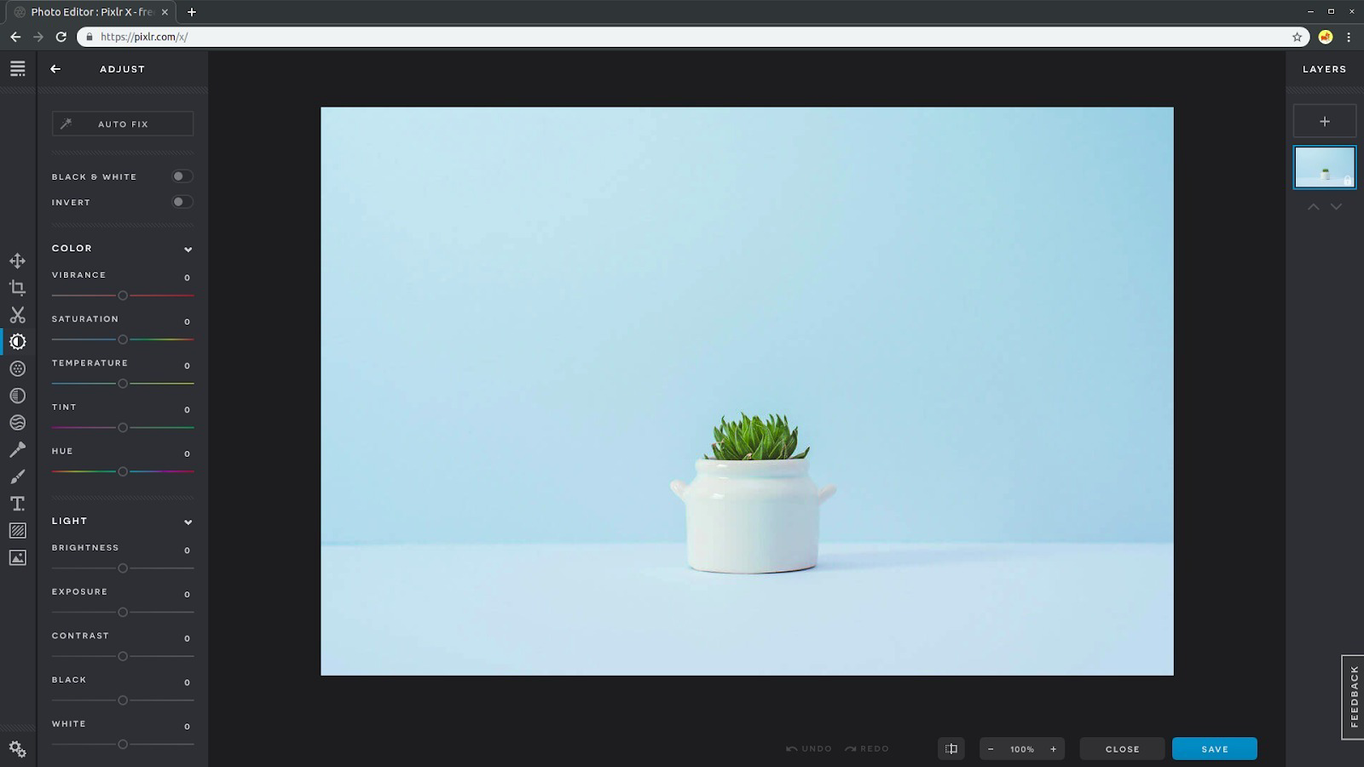

Memanfaatkan website sebagai alat editing photo. [https://pixlr.com](https://pixlr.com/x/).

Website sendiri merupakan teknologi yang sudah ada sejak 30 tahun silam. *Tim Berners-Lee* seorang ilmuwan Inggris menemukan World Wide Web (WWW) pada tahun 1989 ketika ia bekerja di CERN (Conseil Européen pour la Recherche Nucléaire). Web awalnya dibuat dan dikembangkan untuk memenuhi permintaan dalam berbagi informasi secara otomatis antar ilmuwan di universitas dan lembaga di seluruh dunia. Web pertama di CERN didedikasikan sebagai web pertama di dunia. Selain itu, pada tahun 2013 CERN merilis “[a project to restore this first ever website](https://first-website.web.cern.ch/): [info.cern.ch](http://info.cern.ch/)” untuk mengabadikan website pertama di dunia. *Thank you CERN!* *Thank you Tim Berners-Lee!*

## Web Server

Seperti yang sudah disebutkan sebelumnya, informasi pada sebuah website disimpan pada server. Lantas apa itu server? Banyak yang mengira bahwa server adalah sebuah komputer dengan performa tinggi dan berukuran besar. Hal tersebut tidak salah karena biasanya komputer yang dijadikan server memang harus memiliki performa yang tinggi. Selain untuk menyimpan data (HTML, CSS, dan JS disimpan di sini), server juga harus melakukan pekerjaan yang cukup berat, yaitu menanggapi, menyediakan, dan mengelola data yang diminta oleh client. Tidak hanya satu client, namun bisa ratusan bahkan ribuan.

Tetapi pengertian server sebenarnya lebih merujuk pada sebuah software yang dapat menghubungkan sebuah komputer dengan komputer lain. Jadi penekanan sebuah server bukan pada sebuah komputernya, melainkan pada rule atau fungsi dari sebuah komputer tersebut.

### HTTP Server

HTTP Server merupakan sebuah software yang dapat menerima transaksi dari HyperText Transfer Protocol dalam suatu website atau biasa disebut dengan “HTTP Server”. Banyak software yang dapat melakukan tugas tersebut. Apache adalah salah satunya yang cukup friendly, gratis, dan tersedia untuk seluruh komputer dengan basis UNIX (termasuk MacOS) dan juga Windows.

### DNS Server

Setiap perangkat baik komputer, smartphone, modem, maupun router yang terkoneksi internet akan memiliki IP Address. Contohnya, komputer yang menjadi host dari dicoding.com memiliki IP 104.28.20.105, Jika kita menggunakan IP tersebut untuk mengakses sebuah website, tentu akan repot. Mengingat beberapa angka mungkin masih mudah dilakukan, tapi bagaimana jika harus mengingat 10 IP? Untuk mengatasinya, dibuatlah Domain Name System (DNS) yang dapat mengubah/mengarahkan website melalui sebuah nama domain (“dicoding.com”).

## HTTP Client

Jika ada penyedia (server), tentu ada pengguna, bukan? Perangkat yang meminta (request) suatu layanan tertentu ke suatu server disebut dengan HTTP client. Browser merupakan salah satu HTTP client yang memanfaatkan HTTP Server dalam transaksi datanya. Jelas, tujuannya adalah untuk mengolah, menampilkan, dan melakukan interaksi dengan dokumen yang disediakan oleh web server. Layaknya sebuah pelukis, browser mampu menyajikan informasi dalam bentuk visual yang indah bersumber dari data mentah yang diperoleh dari server.

## Server-side dan Client-side

Dalam pengembangan web, terdapat istilah “Client-Side” atau “Server-side”. Hal ini merujuk pada sebuah proses yang dilakukan pada sisi client atau di sisi server. Untuk client side, semua proses terjadi di sisi pengguna, client meminta data ke server di mana data yang dikirimkan nanti diolah di sisi client. Biasanya data yang diolah dalam bentuk HTML, CSS, dan JavaScript.

Sedangkan untuk server side, semua proses yang terjadi dilakukan di sisi server. Server side bertanggung jawab untuk merespon data yang diminta oleh client side. Biasanya server side merupakan tempat di mana terjadinya interaksi pada database, sehingga sisi client tidak mengetahui prosesnya dan memang tidak boleh tahu. Client hanya diberikan sebuah data hasil olahan dari sisi server.

## Anatomi Website

Kita terbiasa dengan tampilan website yang nampak pada browser. Namun apakah kalian tahu bagaimana website dapat tampil demikian? Terdapat 3 (tiga) fondasi penting dalam membuat website. Pertama adalah HTML, salah satu [markup language](https://en.wikipedia.org/wiki/Markup_language) yang digunakan untuk membuat struktur dan menampilkan konten pada World Wide Web (Website). CSS dan JavaScript merupakan fondasi lainnya yang digunakan untuk mempercantik dan menjadikan website lebih dinamis dan interaktif.

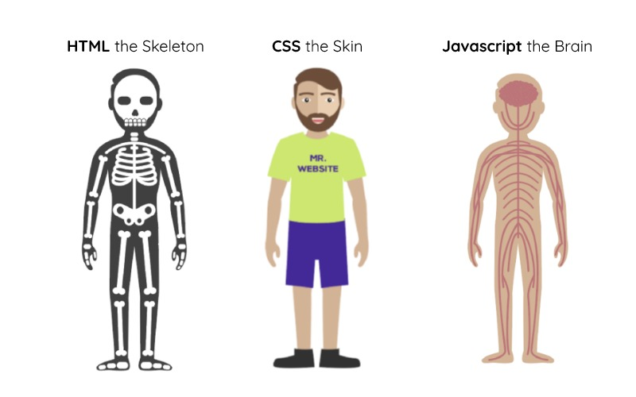

Main idea: <https://www.freecodecamp.org/news/learn-html-in-5-minutes-ccd378d2ab72/>

Sama seperti halnya tubuh manusia yang disusun dari kerangka tulang, HTML pada website berperan sebagai kerangka dasar yang digunakan dalam menampilkan visual pada website. Tapi jika hanya sebatas kerangka, seorang manusia akan terlihat menyeramkan dan aneh bukan? Maka dari itu untuk mempercantik tampilannya kita membutuhkan sebuah kulit. Di sinilah peran CSS. Setelah memiliki kulit dan nampak cantik, selanjutnya kita membutuhkan sebuah otak dan otot agar seorang manusia dapat dinamis dan berinteraksi. Dalam website JavaScript-lah yang berperan dalam membuat website yang dinamis dan interaktif.

### Bagaimana Website bekerja?

Ketika kita mengunjungi dicoding.com, tentu kita membutuhkan sebuah koneksi internet. Hal ini dikarenakan website disimpan dalam sebuah web server yang dapat diakses di mana saja. Ketika kita menuliskan “dicoding.com” pada address bar di browser dan menekan enter pada keyboard, hal yang pertama dilakukan browser adalah menghubungi [Domain Name System](https://id.wikipedia.org/wiki/Sistem_Penamaan_Domain) (DNS) server untuk mengarahkan ke alamat server. Kemudian browser mengirimkan sebuah permintaan (request) agar server mengirimkan salinan dari informasi yang nantinya ditampilkan pada client (browser). Jika request tersebut berhasil, maka server mengirimkan hasil tanggapan (response) dari permintaan tersebut dan mulai mengirimkan salinan yang dibutuhkan secara berangsur. Browser menggabungkan bagian-bagian informasi yang diperoleh untuk kemudian tampil di jendela browser.

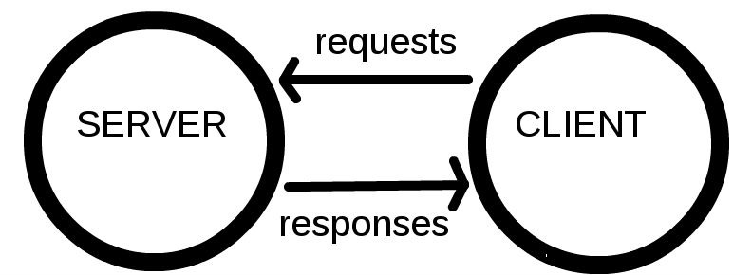

Untuk menampilkan informasi pada jendela, browser menggunakan HTML dan CSS yang dikirimkan dari server. Dengan begitu, informasi dalam bentuk HTML dan CSS-lah yang dikirimkan server untuk client (browser). Beberapa halaman website juga membutuhkan informasi ekstra seperti berkas gambar, suara atau video, tetapi berkas tersebut sebenarnya hanya ditanamkan (embed) pada HTML. Dan beberapa halaman website sebenarnya juga membutuhkan JavaScript untuk me-render HTML atau CSS agar dapat menampilkan informasi secara dinamis.

**Pengenalan ke HTML**

Seperti yang sudah kita ketahui, HTML berperan sebagai struktur untuk membangun sebuah halaman website. Dan pada sub-modul ini kita akan mencoba menuliskan struktur HTML, siap? Pada akhir sub-modul, kita akan membuat halaman website seperti gambar berikut:

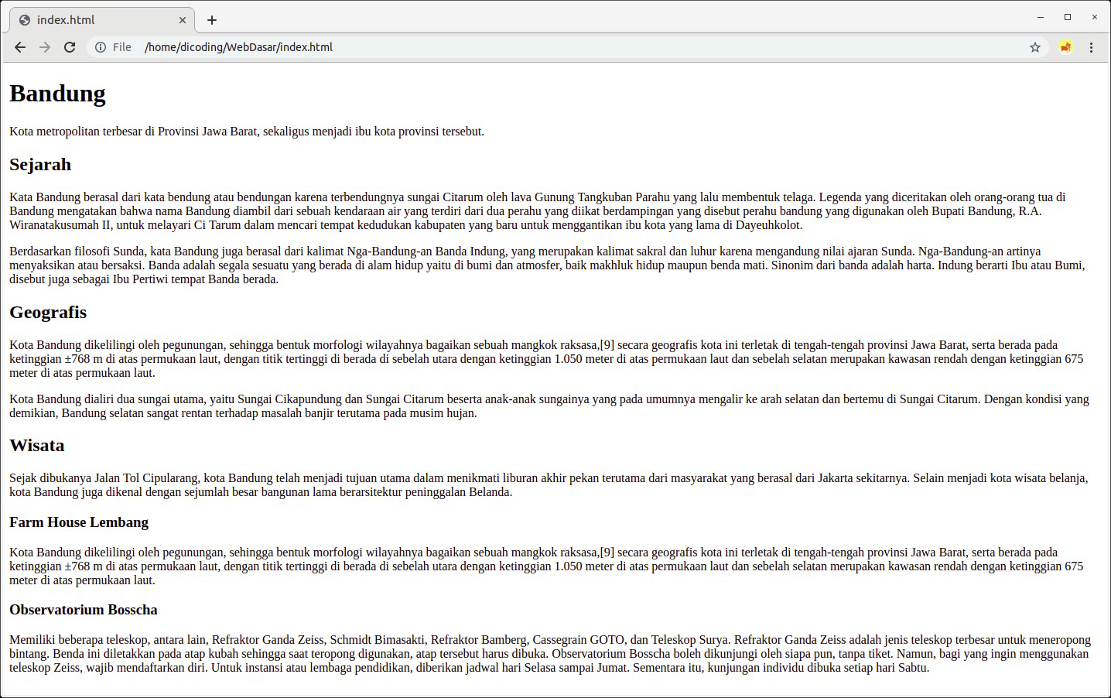

## Membuat berkas HTML Pertama

Untuk langkah awal tentunya kita membuat sebuah berkas HTML. Kita akan mencoba membuatnya dari nol dengan menggunakan alat yang ada. Gunakanlah text editor usungan sistem operasi masing-masing agar kita tahu bagaimana pengalaman membuat dan menuliskan sebuah kode tanpa bantuan code completion.

### Windows

Langkah awal dalam membuat berkas HTML adalah kita buka Notepad pada komputer kita. Untuk membukanya bisa melalui beberapa cara, salah satunya melalui fitur **Run** yang terdapat pada Windows.

Silakan gunakan kombinasi tombolWindows + R untuk membuka jendela Run, kemudian tuliskan “notepad”

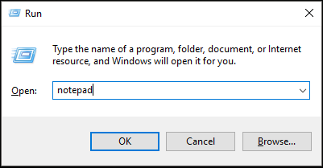

Kemudian pilih tombol OK, lalu notepad akan muncul pada layar komputer/laptop kita.

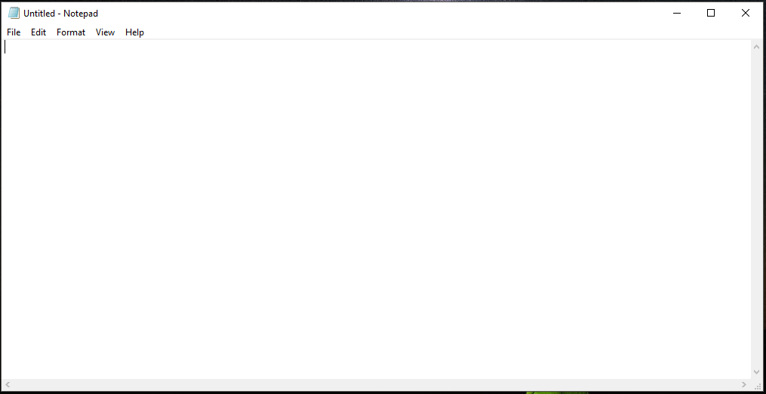

Selanjutnya kita salin dan tempel teks berikut pada notepad.

1. Bandung
2. Kota metropolitan terbesar di Provinsi Jawa Barat, sekaligus menjadi ibu kota provinsi tersebut.

5. Sejarah
6. Kata Bandung berasal dari kata bendung atau bendungan karena terbendungnya sungai Citarum oleh lava Gunung Tangkuban Parahu yang lalu membentuk telaga. Legenda yang diceritakan oleh orang-orang tua di Bandung mengatakan bahwa nama Bandung diambil dari sebuah kendaraan air yang terdiri dari dua perahu yang diikat berdampingan yang disebut perahu bandung yang digunakan oleh Bupati Bandung, R.A. Wiranatakusumah II, untuk melayari Ci Tarum dalam mencari tempat kedudukan kabupaten yang baru untuk menggantikan ibu kota yang lama di Dayeuhkolot.

9. Berdasarkan filosofi Sunda, kata Bandung juga berasal dari kalimat Nga-Bandung-an Banda Indung, yang merupakan kalimat sakral dan luhur karena mengandung nilai ajaran Sunda. Nga-Bandung-an artinya menyaksikan atau bersaksi. Banda adalah segala sesuatu yang berada di alam hidup yaitu di bumi dan atmosfer, baik makhluk hidup maupun benda mati. Sinonim dari banda adalah harta. Indung berarti Ibu atau Bumi, disebut juga sebagai Ibu Pertiwi tempat Banda berada.

12. Geografis
13. Kota Bandung dikelilingi oleh pegunungan, sehingga bentuk morfologi wilayahnya bagaikan sebuah mangkok raksasa, secara geografis kota ini terletak di tengah-tengah provinsi Jawa Barat, serta berada pada ketinggian ±768 m di atas permukaan laut, dengan titik tertinggi di berada di sebelah utara dengan ketinggian 1.050 meter di atas permukaan laut dan sebelah selatan merupakan kawasan rendah dengan ketinggian 675 meter di atas permukaan laut.

16. Kota Bandung dialiri dua sungai utama, yaitu Sungai Cikapundung dan Sungai Citarum beserta anak-anak sungainya yang pada umumnya mengalir ke arah selatan dan bertemu di Sungai Citarum. Dengan kondisi yang demikian, Bandung selatan sangat rentan terhadap masalah banjir terutama pada musim hujan.

19. Wisata
20. Sejak dibukanya Jalan Tol Cipularang, kota Bandung telah menjadi tujuan utama dalam menikmati liburan akhir pekan terutama dari masyarakat yang berasal dari Jakarta sekitarnya. Selain menjadi kota wisata belanja, kota Bandung juga dikenal dengan sejumlah besar bangunan lama berarsitektur peninggalan Belanda.

23. Farm House Lembang
24. Berada di jalur utama Bandung-Lembang, Farm House menjadi objek wisata yang tidak pernah sepi pengunjung. Selain karena letaknya strategis, kawasan ini juga menghadirkan nuansa wisata khas Eropa. Semua itu diterapkan dalam bentuk spot swafoto Instagramable.

27. Observatorium Bosscha
28. Memiliki beberapa teleskop, antara lain, Refraktor Ganda Zeiss, Schmidt Bimasakti, Refraktor Bamberg, Cassegrain GOTO, dan Teleskop Surya. Refraktor Ganda Zeiss adalah jenis teleskop terbesar untuk meneropong bintang. Benda ini diletakkan pada atap kubah sehingga saat teropong digunakan, atap tersebut harus dibuka. Observatorium Bosscha boleh dikunjungi oleh siapa pun, tanpa tiket. Namun, bagi yang ingin menggunakan teleskop Zeiss, wajib mendaftarkan diri. Untuk instansi atau lembaga pendidikan, diberikan jadwal hari Selasa sampai Jumat. Sementara itu, kunjungan individu dibuka setiap hari Sabtu.

Sehingga sekarang notepad tampak seperti gambar di bawah ini:

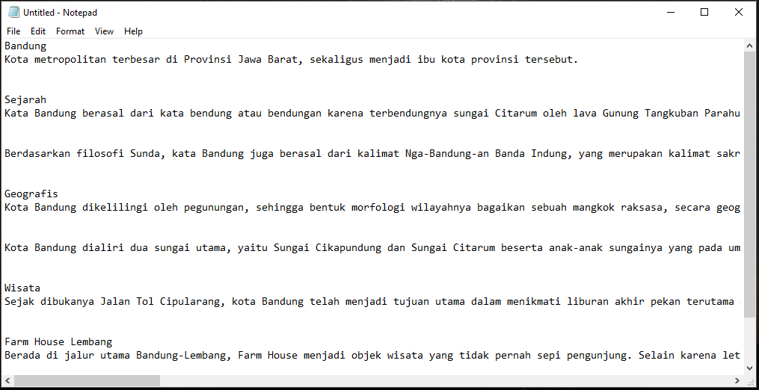

Simpan perubahan pada notepad dengan melakukan Save (Ctrl + Spada keyboard), kemudian pilih lokasi penyimpanan yang kita inginkan. Pada contoh di bawah ini, berkas HTML akan disimpan pada alamat C -> WebDasar.

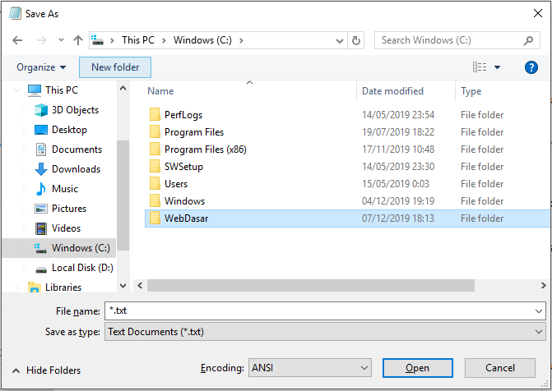

Lalu di dalam folder WebDasar. Kita simpan berkas dengan nama **index.html.**Jangan lupa pada bagianSave as typekita pilih “All Files (*.*)” untuk tipe penyimpanannya. Setelah itu, tekan tombol Save.

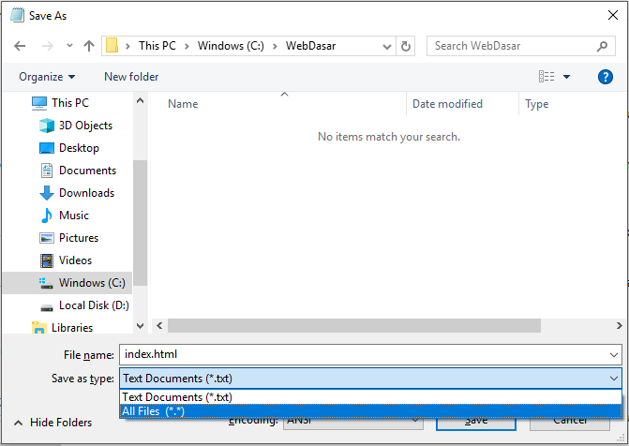

Setelah berhasil menyimpan berkas **index.html**, berkas tersebut dapat kita lihat pada folder yang sudah kita tentukan tadi.

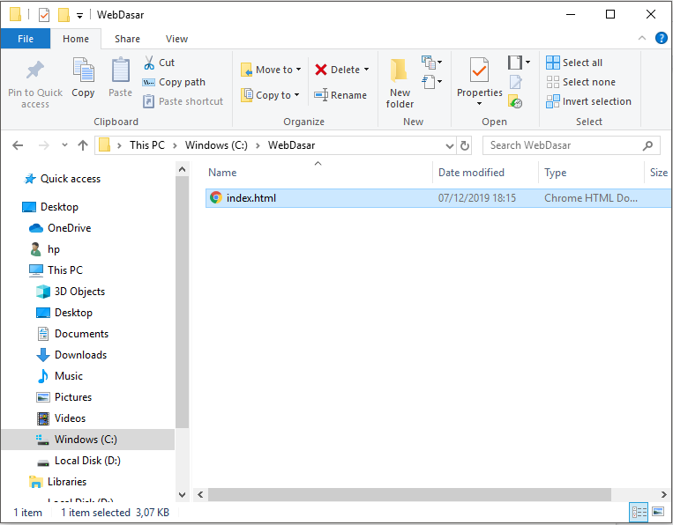

Selamat! Dengan begitu kita sudah membuat berkas HTML pertama. Silakan buka berkas HTML tersebut menggunakan suatu browser (dalam contoh ini, kita menggunakan Google Chrome), maka hasilnya akan nampak seperti ini:

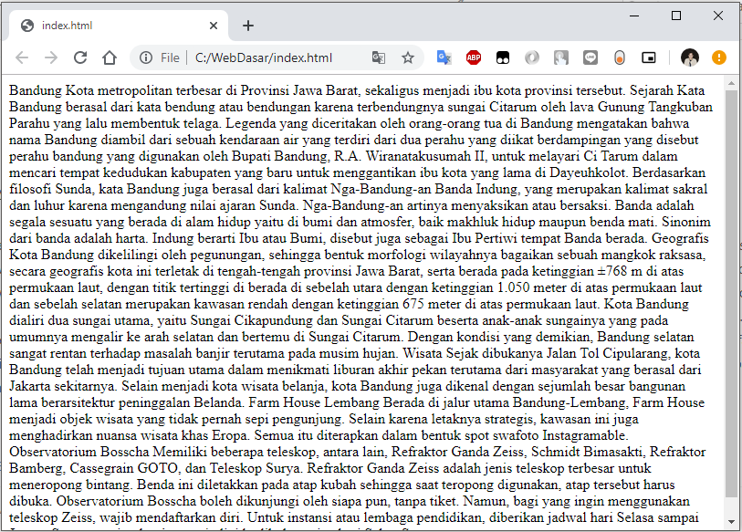

### MacOS

Langkah awal dalam membuat berkas HTML di sistem operasi MacOS adalah buka aplikasi TextEdit. Pertama, lakukan pencarian dengan menuliskan “TextEdit”.

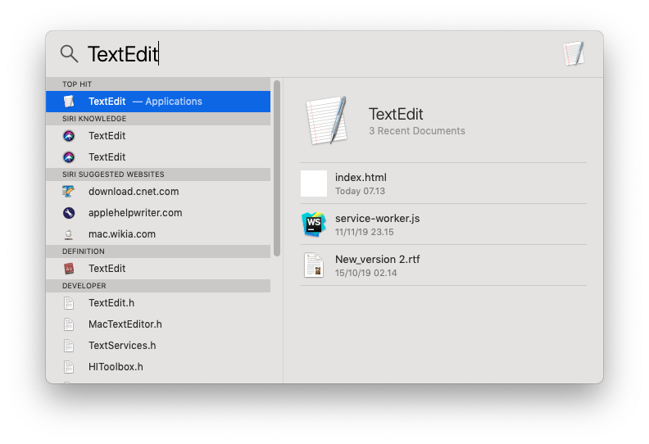

Lalu setelah aplikasi TextEdit terbuka, masuk ke preference untuk melakukan pengaturan pada TextEdit melalui panel atas seperti gambar berikut ini:

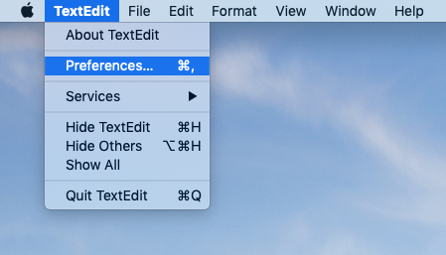

Selanjutnya jendela preferences akan terbuka, pada bagian format pastikan kita memilih Plain text.

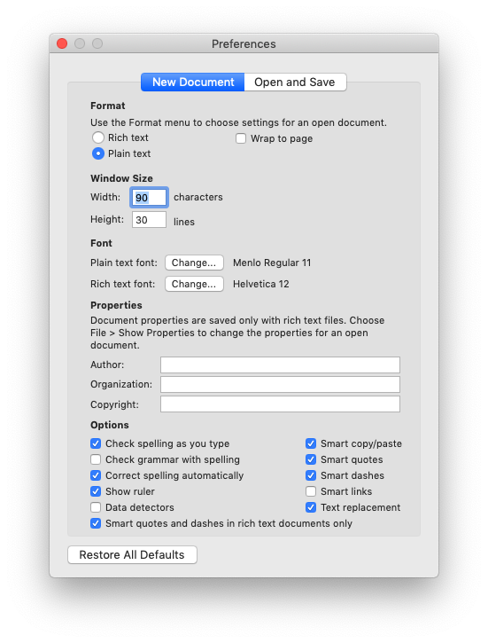

Selanjutnya tutup jendela preferences, lalu kita tentukan lokasi untuk pembuatan berkas HTML baru. Anda bebas menentukkan lokasi sesuai yang Anda inginkan, tetapi pada contoh gambar dibawah ini kita menyimpannya pada lokasi: **[nama_user_anda] -> WebDasar**.

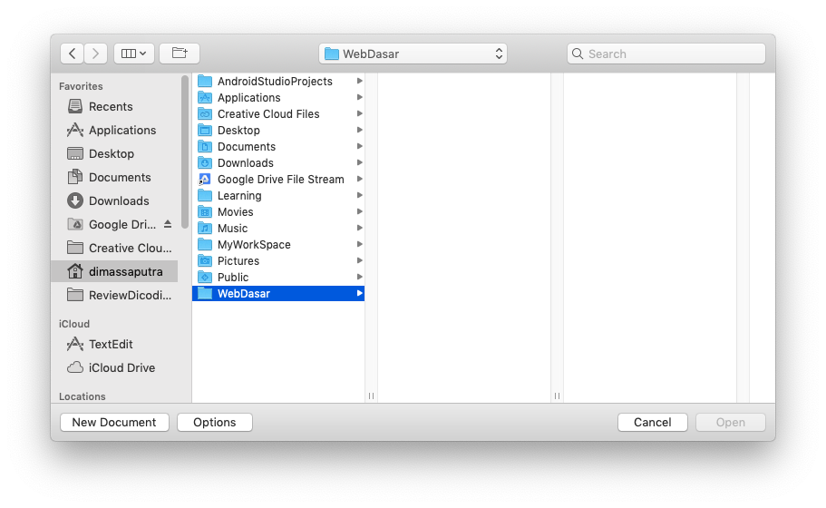

Setelah menentukkan lokasinya, lalu pilih tombol**New Document** yang terletak di pojok kiri bawah dari jendela finder. Selanjutnya akan muncul jendela TextEditor baru seperti ini:

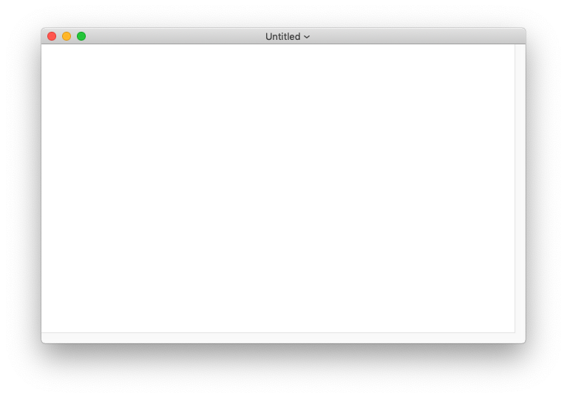

Silakan salin dan tempel konten berikut pada text editor:

1. Bandung
2. Kota metropolitan terbesar di Provinsi Jawa Barat, sekaligus menjadi ibu kota provinsi tersebut.

5. Sejarah
6. Kata Bandung berasal dari kata bendung atau bendungan karena terbendungnya sungai Citarum oleh lava Gunung Tangkuban Parahu yang lalu membentuk telaga. Legenda yang diceritakan oleh orang-orang tua di Bandung mengatakan bahwa nama Bandung diambil dari sebuah kendaraan air yang terdiri dari dua perahu yang diikat berdampingan yang disebut perahu bandung yang digunakan oleh Bupati Bandung, R.A. Wiranatakusumah II, untuk melayari Ci Tarum dalam mencari tempat kedudukan kabupaten yang baru untuk menggantikan ibu kota yang lama di Dayeuhkolot.

9. Berdasarkan filosofi Sunda, kata Bandung juga berasal dari kalimat Nga-Bandung-an Banda Indung, yang merupakan kalimat sakral dan luhur karena mengandung nilai ajaran Sunda. Nga-Bandung-an artinya menyaksikan atau bersaksi. Banda adalah segala sesuatu yang berada di alam hidup yaitu di bumi dan atmosfer, baik makhluk hidup maupun benda mati. Sinonim dari banda adalah harta. Indung berarti Ibu atau Bumi, disebut juga sebagai Ibu Pertiwi tempat Banda berada.

12. Geografis
13. Kota Bandung dikelilingi oleh pegunungan, sehingga bentuk morfologi wilayahnya bagaikan sebuah mangkok raksasa, secara geografis kota ini terletak di tengah-tengah provinsi Jawa Barat, serta berada pada ketinggian ±768 m di atas permukaan laut, dengan titik tertinggi di berada di sebelah utara dengan ketinggian 1.050 meter di atas permukaan laut dan sebelah selatan merupakan kawasan rendah dengan ketinggian 675 meter di atas permukaan laut.

16. Kota Bandung dialiri dua sungai utama, yaitu Sungai Cikapundung dan Sungai Citarum beserta anak-anak sungainya yang pada umumnya mengalir ke arah selatan dan bertemu di Sungai Citarum. Dengan kondisi yang demikian, Bandung selatan sangat rentan terhadap masalah banjir terutama pada musim hujan.

19. Wisata
20. Sejak dibukanya Jalan Tol Cipularang, kota Bandung telah menjadi tujuan utama dalam menikmati liburan akhir pekan terutama dari masyarakat yang berasal dari Jakarta sekitarnya. Selain menjadi kota wisata belanja, kota Bandung juga dikenal dengan sejumlah besar bangunan lama berarsitektur peninggalan Belanda.

23. Farm House Lembang
24. Berada di jalur utama Bandung-Lembang, Farm House menjadi objek wisata yang tidak pernah sepi pengunjung. Selain karena letaknya strategis, kawasan ini juga menghadirkan nuansa wisata khas Eropa. Semua itu diterapkan dalam bentuk spot swafoto Instagramable.

27. Observatorium Bosscha
28. Memiliki beberapa teleskop, antara lain, Refraktor Ganda Zeiss, Schmidt Bimasakti, Refraktor Bamberg, Cassegrain GOTO, dan Teleskop Surya. Refraktor Ganda Zeiss adalah jenis teleskop terbesar untuk meneropong bintang. Benda ini diletakkan pada atap kubah sehingga saat teropong digunakan, atap tersebut harus dibuka. Observatorium Bosscha boleh dikunjungi oleh siapa pun, tanpa tiket. Namun, bagi yang ingin menggunakan teleskop Zeiss, wajib mendaftarkan diri. Untuk instansi atau lembaga pendidikan, diberikan jadwal hari Selasa sampai Jumat. Sementara itu, kunjungan individu dibuka setiap hari Sabtu.

Sekarang text editor akan tampak seperti ini:

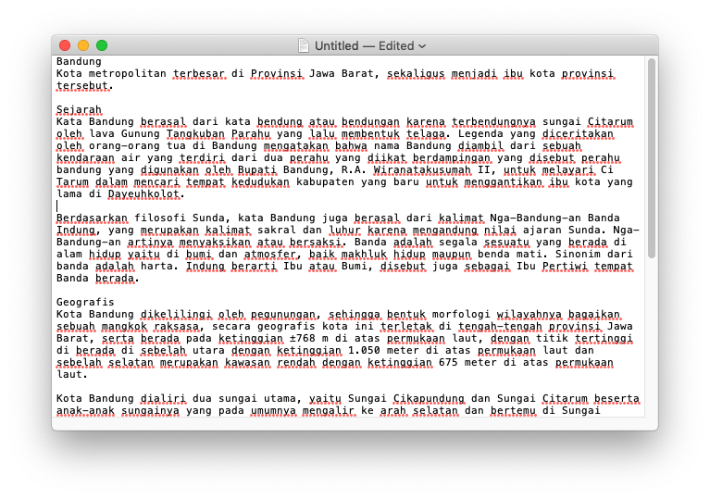

Lalu tekan tombol kombinasi cmd + s pada keyboard dan beri nama berkas dengan **index.html**, kemudian tekan tombol **save**.

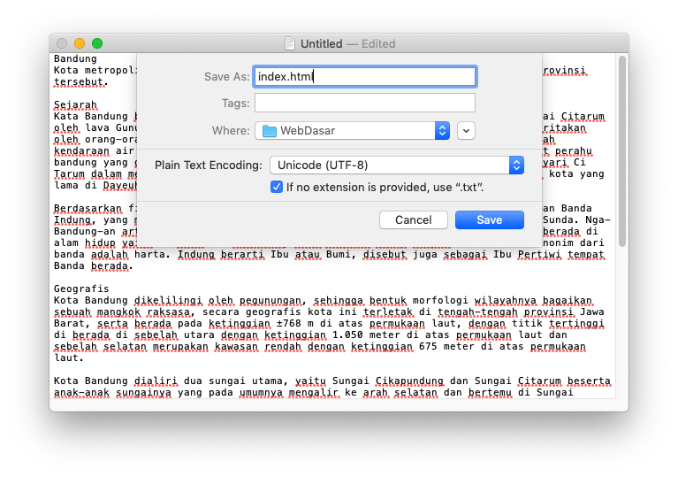

Jika muncul dialog seperti di bawah ini, kita pilih **"Use .html"**.

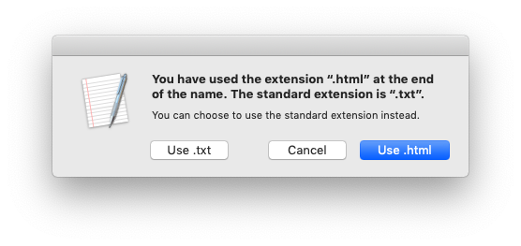

Maka jika kita buka finder, di dalam folder yang kita tentukan akan terdapat berkas index.html.

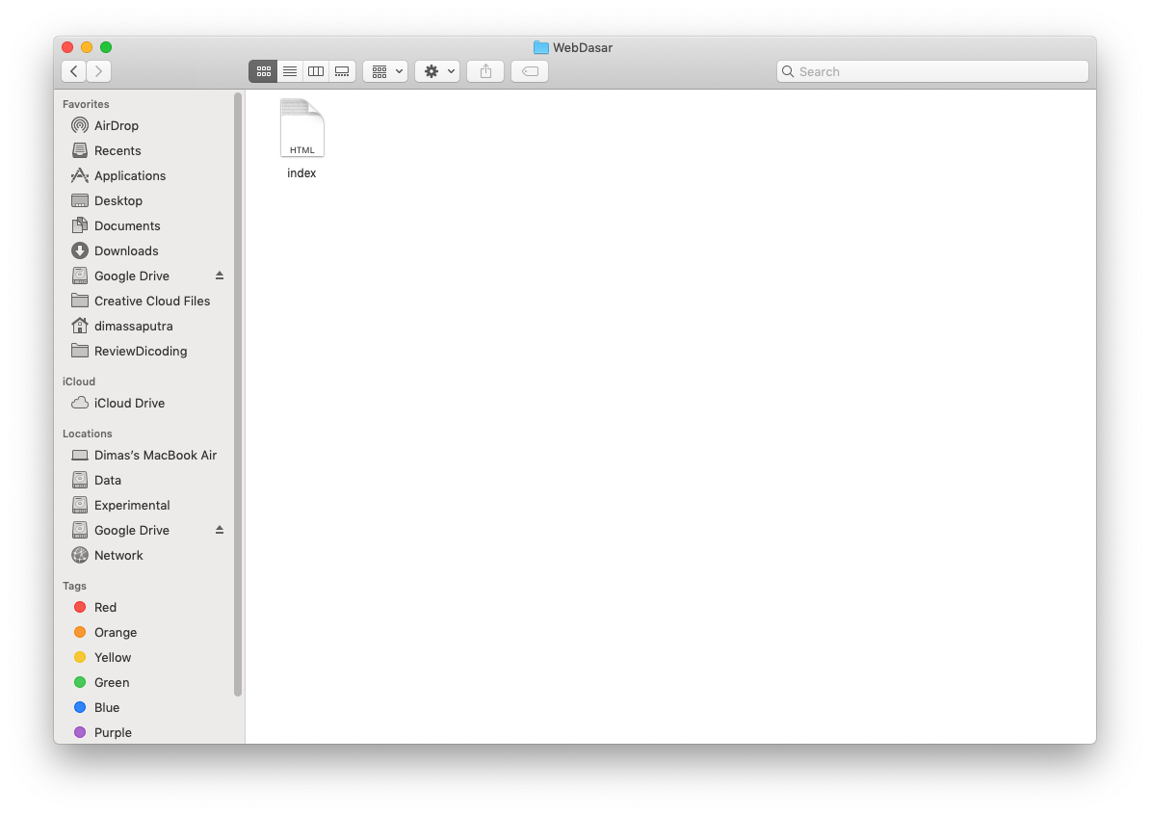

Selamat! Dengan begitu kita sudah membuat berkas HTML pertama. Silakan buka berkas HTML tersebut menggunakan suatu browser (dalam contoh ini, kita menggunakan Google Chrome), maka hasilnya akan nampak seperti ini:

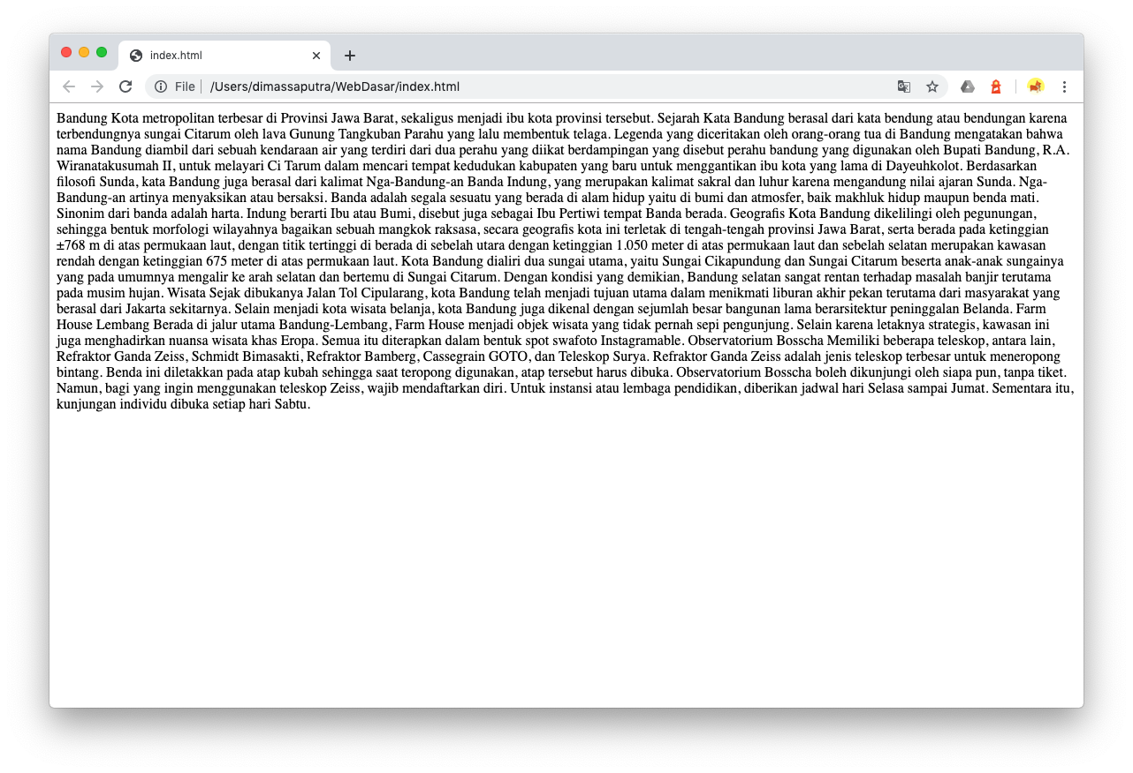

### Linux (Ubuntu)

Langkah awal untuk menuliskan berkas HTML di sistem operasi Linux (Ubuntu) adalah membuka text editor. Bukalah text editor melalui terminal dengan cara mengetikan keyword “gedit” kemudian tekan enter pada keyboard.

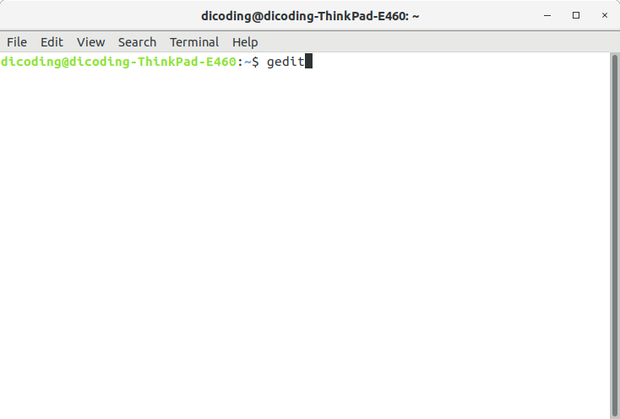

Jika berhasil, maka aplikasi text editor baru akan terbuka. Silakan salin konten berikut secara langsung pada text editor.

1. Bandung
2. Kota metropolitan terbesar di Provinsi Jawa Barat, sekaligus menjadi ibu kota provinsi tersebut.

5. Sejarah
6. Kata Bandung berasal dari kata bendung atau bendungan karena terbendungnya sungai Citarum oleh lava Gunung Tangkuban Parahu yang lalu membentuk telaga. Legenda yang diceritakan oleh orang-orang tua di Bandung mengatakan bahwa nama Bandung diambil dari sebuah kendaraan air yang terdiri dari dua perahu yang diikat berdampingan yang disebut perahu bandung yang digunakan oleh Bupati Bandung, R.A. Wiranatakusumah II, untuk melayari Ci Tarum dalam mencari tempat kedudukan kabupaten yang baru untuk menggantikan ibu kota yang lama di Dayeuhkolot.

9. Berdasarkan filosofi Sunda, kata Bandung juga berasal dari kalimat Nga-Bandung-an Banda Indung, yang merupakan kalimat sakral dan luhur karena mengandung nilai ajaran Sunda. Nga-Bandung-an artinya menyaksikan atau bersaksi. Banda adalah segala sesuatu yang berada di alam hidup yaitu di bumi dan atmosfer, baik makhluk hidup maupun benda mati. Sinonim dari banda adalah harta. Indung berarti Ibu atau Bumi, disebut juga sebagai Ibu Pertiwi tempat Banda berada.

12. Geografis
13. Kota Bandung dikelilingi oleh pegunungan, sehingga bentuk morfologi wilayahnya bagaikan sebuah mangkok raksasa, secara geografis kota ini terletak di tengah-tengah provinsi Jawa Barat, serta berada pada ketinggian ±768 m di atas permukaan laut, dengan titik tertinggi di berada di sebelah utara dengan ketinggian 1.050 meter di atas permukaan laut dan sebelah selatan merupakan kawasan rendah dengan ketinggian 675 meter di atas permukaan laut.

16. Kota Bandung dialiri dua sungai utama, yaitu Sungai Cikapundung dan Sungai Citarum beserta anak-anak sungainya yang pada umumnya mengalir ke arah selatan dan bertemu di Sungai Citarum. Dengan kondisi yang demikian, Bandung selatan sangat rentan terhadap masalah banjir terutama pada musim hujan.

19. Wisata
20. Sejak dibukanya Jalan Tol Cipularang, kota Bandung telah menjadi tujuan utama dalam menikmati liburan akhir pekan terutama dari masyarakat yang berasal dari Jakarta sekitarnya. Selain menjadi kota wisata belanja, kota Bandung juga dikenal dengan sejumlah besar bangunan lama berarsitektur peninggalan Belanda.

23. Farm House Lembang
24. Berada di jalur utama Bandung-Lembang, Farm House menjadi objek wisata yang tidak pernah sepi pengunjung. Selain karena letaknya strategis, kawasan ini juga menghadirkan nuansa wisata khas Eropa. Semua itu diterapkan dalam bentuk spot swafoto Instagramable.

27. Observatorium Bosscha
28. Memiliki beberapa teleskop, antara lain, Refraktor Ganda Zeiss, Schmidt Bimasakti, Refraktor Bamberg, Cassegrain GOTO, dan Teleskop Surya. Refraktor Ganda Zeiss adalah jenis teleskop terbesar untuk meneropong bintang. Benda ini diletakkan pada atap kubah sehingga saat teropong digunakan, atap tersebut harus dibuka. Observatorium Bosscha boleh dikunjungi oleh siapa pun, tanpa tiket. Namun, bagi yang ingin menggunakan teleskop Zeiss, wajib mendaftarkan diri. Untuk instansi atau lembaga pendidikan, diberikan jadwal hari Selasa sampai Jumat. Sementara itu, kunjungan individu dibuka setiap hari Sabtu.

Setelah selesai lakukan save (simpan) berkas dengan memberikan nama “**index.html**”.

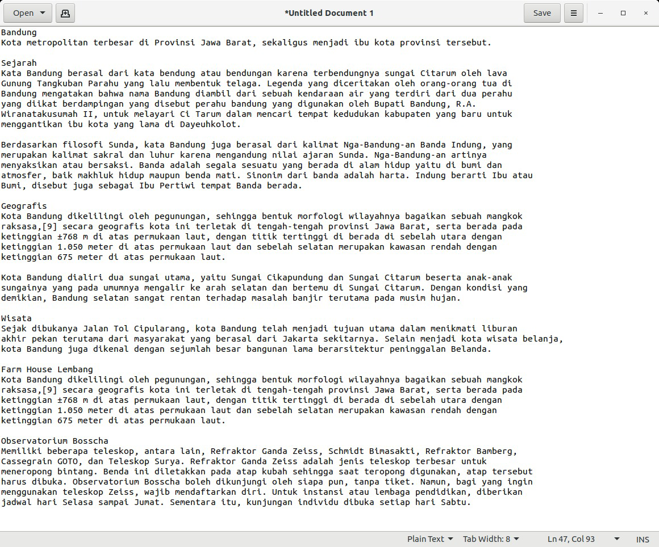

Pada contoh di bawah ini, lokasi berkas index.html akan disimpan pada direktori: home -> dicoding -> WebDasar. Kemudian tekan tombol save.

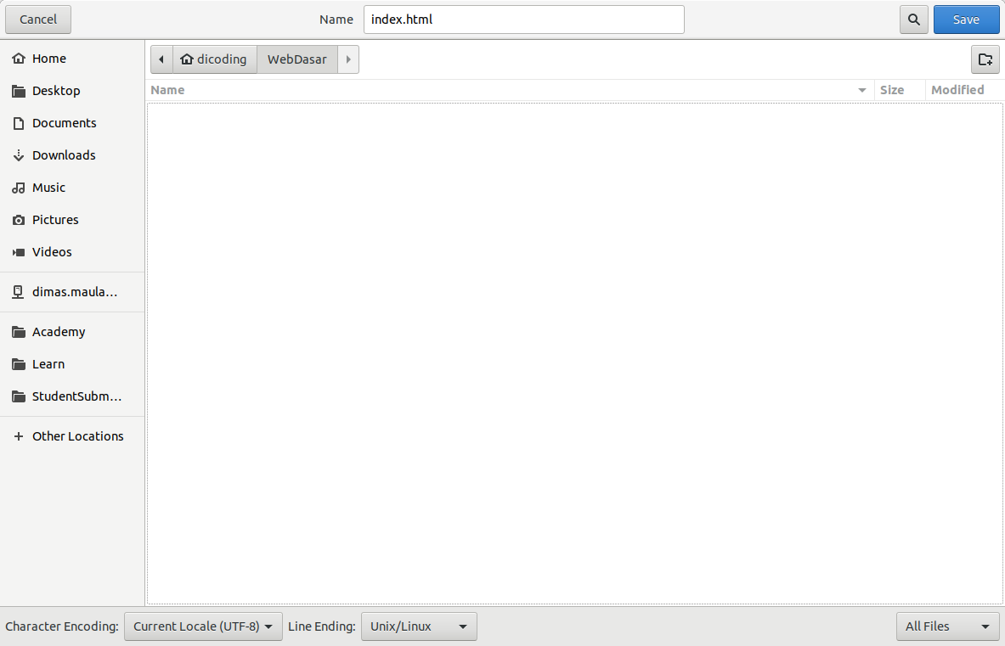

Selamat! Dengan begitu kita sudah membuat berkas HTML pertama. Silakan buka berkas HTML tersebut menggunakan suatu browser (dalam contoh ini, kita menggunakan Google Chrome), maka hasilnya akan nampak seperti ini:

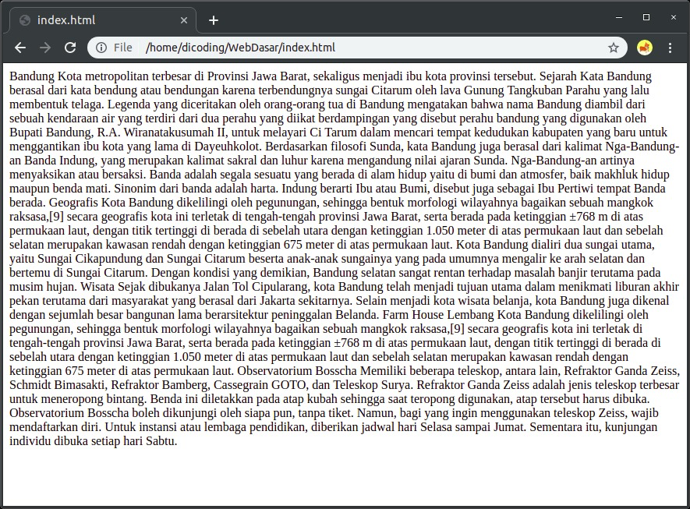

Tampilan awal konten

Informasi yang tampil, nampak berantakan dan tidak sesuai dengan yang kita tuliskan, bukan? Karena standarnya, browser akan mengabaikan penulisan spasi yang dituliskan secara berulang, begitu juga dengan line breaks (garis baru). Untuk menuliskan garis baru pada HTML, kita harus menggunakan salah satu tag HTML yaitu <br> yang akan kita bahas pada sub-modul Pendalaman HTML.

## Struktur Dasar HTML

Website serupa dengan berkas dokumen yang ada seperti koran, majalah, atau buku. Serupa dalam hal memiliki struktur konten layaknya dokumen sehari-hari yang kita baca. Pada sebuah majalah terdapat judul, gambar yang ditampilkan dan teks dalam bentuk paragraf. Terkadang, jika konten tersebut panjang terdapat sub-judul untuk memisahkannya menjadi beberapa bagian.

Judul dan subjudul pada sebuah dokumen menggambarkan suatu hierarki dari informasi. Misalnya, judul dengan ukuran besar merupakan judul utama dalam sebuah konten. Kemudian diikuti dengan judul kecil di bawahnya yang menjelaskan informasi dengan lebih mendetail lagi.

Berkas HTML dasarnya memiliki struktur yang nampak seperti ini:

1. <!DOCTYPE html>
2. <html>
3. <head>
4. <title>Judul Halaman</title>
5. </head>
6. <body>
7. <h1>Heading Utama</h1>
8. <p>Sebuah Paragraph.</p>
9. </body>
10. </html>

Kita dapat melihat bahwa struktur dasar HTML dituliskan dari beberapa elemen. Pada setiap elemen HTML terdapat dua tag, yaitu tag pembuka <> dan tag penutup </>. Lihat gambar berikut untuk lebih jelasnya.

Di antara tag pembuka dan tag penutup elemen, kita dapat meletakkan sebuah konten. Konten dapat berupa teks ataupun sebuah elemen HTML lain. Contohnya, elemen <html> memiliki konten yaitu elemen <head> dan juga elemen <body>. Lalu, elemen <head> memiliki konten berupa elemen <title> yang di dalamnya memiliki konten berupa teks dari judul halaman yang ditampilkan. Begitu pula dengan elemen lainnya, sehingga hirarki elemen HTML nampak seperti ini.

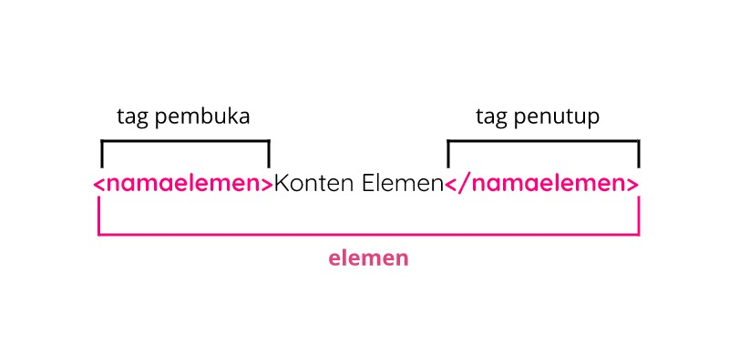

### Elemen <html>

Hirarki elemen teratas pada berkas HTML adalah elemen HTML-nya itu sendiri. Elemen ini digunakan untuk memberitahu kepada browser bahwa ini merupakan sebuah berkas HTML sekaligus menjadi root dari sebuah berkasnya itu. Seluruh elemen lainnya tentunya dituliskan pada konten elemen ini.

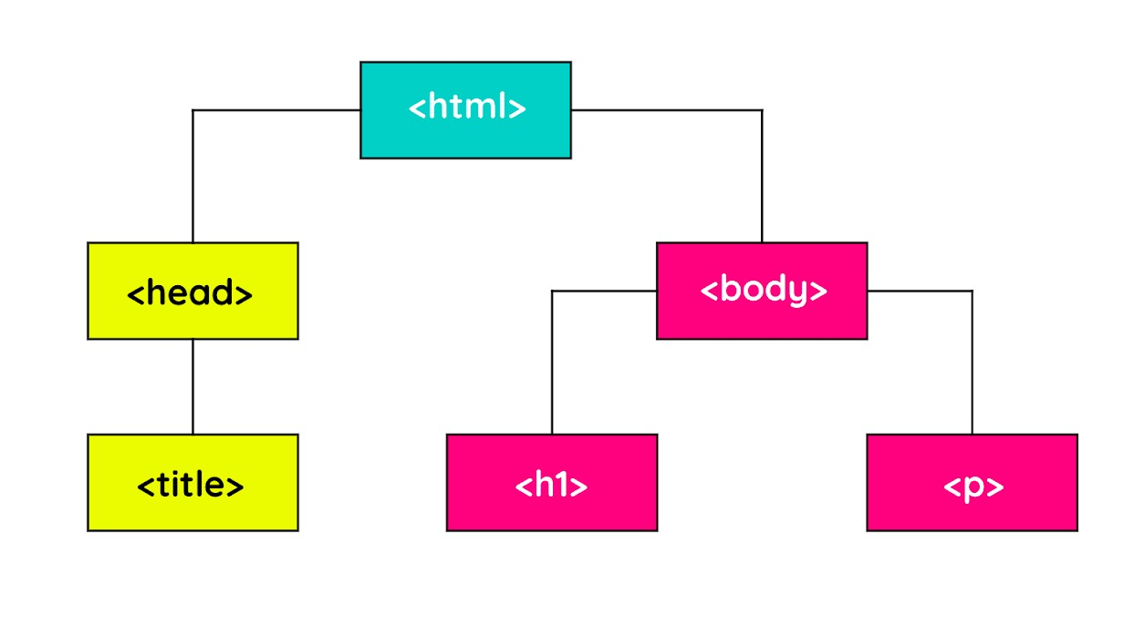

### Elemen <head>

Elemen <head> pada berkas HTML berfungsi sebagai tempat disimpannya informasi dari dokumen HTML. Informasi dapat berupa elemen meta, style, atau link. Dan juga elemen penting lainnya yang berfungsi menampilkan judul dari dokumen HTML didefinisikan dengan menggunakan elemen <title>. Berikut contoh elemen yang berada pada konten head:

* <title>
* <style>
* <base>
* <link>
* <meta>
* <script>
* <noscript>

Pada HTML versi 4.01, elemen <head> wajib ada dalam sebuah berkas HTML. Berikut contoh penulisan sebuah elemen <head> beserta contoh konten di dalamnya:

1. <head>
2. <meta charset="utf-8">
3. <title>Judul Halaman Anda</title>
4. <style>
5. /* Kode CSS anda */
6. </style>
7. </head>

Tetapi sejak HTML5, penggunaan <head> dapat dihilangkan. Oleh karena itu, struktur dasar berkas HTML menjadi seperti berikut.

1. <!DOCTYPE html>
2. <html>
3. <meta charset="utf-8">
4. <title>Judul halaman</title>
5. <style> /* Style */ </style>
6. <body>
7. <h1>Heading Utama</h1>
8. <p>Sebuah Paragraph.</p>
9. </body>
10. </html>

### Elemen <body>

Seluruh konten yang terdapat pada elemen ini akan ditampilkan pada halaman website. Maka dari itu, elemen ini digunakan untuk menampung seluruh konten atau elemen yang ditampilkan ke dalam jendela browser. Silakan coba tuliskan kode berikut, simpan dalam format HTML dan jalankan pada browser.

1. <html>
2. <head>
3. <title>Ini merupakan judul dari dokumen HTML</title>
4. </head>
5. <body>
6. <h1>header yang diletakan di dalam elemen body</h1>
7. <p>Ini merupakan sebuah paragraph yang juga diletakan pada sebuah konten body, sehingga konten ini dapat dilihat oleh pengguna pada jendela browser.</p>
8. </body>
9. </html>

Maka seluruh konten yang dituliskan di dalam elemen <body> akan nampak pada browser.

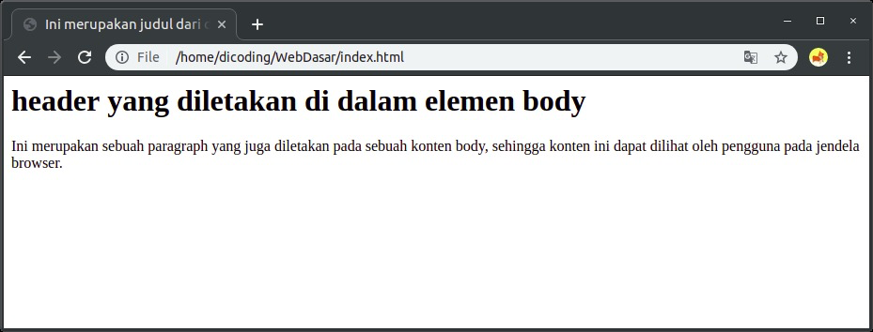

Kecuali jika kita ingin menuliskan sebuah catatan kecil pada berkas HTML, kita perlu gunakan commenting tag (<!--   -->). Semua yang dituliskan di antara tag komentar tidak akan memberikan pengaruh apa pun, termasuk pada tampilan di jendela browser. Pada HTML, tag komentar dituliskan seperti ini:

1. <!-- Ini merupakan sebuah komentar -->
2. <!-- Ini merupakan
3. sebuah komentar yang
4. terdiri lebih dari satu baris -->

Sebuah komentar berguna untuk memberikan label dan mengorganisir sebuah dokumen yang panjang, terlebih ketika kita bekerja secara tim.

### Lorem Ipsum

Lorem ipsum adalah teks standar yang ditempatkan untuk mendemonstrasikan elemen grafis atau presentasi visual seperti font, tipografi, dan tata letak. Tujuan penggunaan lorem ipsum sebagai berikut:

1. Sebagai pengisi sementara jika belum ada konten teks.
2. Jika ingin menunjukkan hasil website sementara di mana audiens diharapkan lebih fokus kepada elemen desain yang dipresentasikan dan bukan pada isi teks.

Penggunaan lorem ipsum ini biasanya digunakan pada proses pengembangan (development). Ada berbagai cara untuk membuat teks lorem ipsum seperti berikut:

1. Gunakan Microsoft Word. Buat dokumen baru dan pada lembar kerja ketiklah **=lorem()**, kemudian tekan tombol enter pada keyboard. Secara otomatis akan muncul teks lorem ipsum. Kamu juga dapat mengatur jumlah teks yang muncul dengan cara ketik **=lorem(“angka jumlah paragraf yang diinginkan”, “angka jumlah kalimat pada setiap paragraf”)**. Sebagai contoh jika mengetik **=lorem(3,4)** maka akan muncul teks sebanyak 3 paragraf dan masing-masing paragraf terdapat 4 teks.
2. Tersedia banyak situs generator lorem ipsum gratis seperti pada  <https://id.lipsum.com/> dan <https://loremipsum.io/>

**Identifikasi Elemen pada Halaman Website**

Setelah mengetahui struktur dasar HTML, mari kita coba terapkan pada berkas HTML yang sudah kita buat pada langkah awal. Kita buka kembali berkas HTML tersebut dan berikan elemen dasar pada sebuah berkas HTML.

1. <!DOCTYPE html>
2. <html>
3. <head>
4. </head>
5. <body>
7. </body>
8. </html>
9. Bandung
10. Kota metropolitan terbesar di Provinsi Jawa Barat, sekaligus menjadi ibu kota provinsi tersebut.

13. Sejarah
14. Kata Bandung berasal dari kata bendung atau bendungan karena terbendungnya sungai Citarum oleh lava Gunung Tangkuban Parahu yang lalu membentuk telaga. Legenda yang diceritakan oleh orang-orang tua di Bandung mengatakan bahwa nama Bandung diambil dari sebuah kendaraan air yang terdiri dari dua perahu yang diikat berdampingan yang disebut perahu bandung yang digunakan oleh Bupati Bandung, R.A. Wiranatakusumah II, untuk melayari Ci Tarum dalam mencari tempat kedudukan kabupaten yang baru untuk menggantikan ibu kota yang lama di Dayeuhkolot.

17. Berdasarkan filosofi Sunda, kata Bandung juga berasal dari kalimat Nga-Bandung-an Banda Indung, yang merupakan kalimat sakral dan luhur karena mengandung nilai ajaran Sunda. Nga-Bandung-an artinya menyaksikan atau bersaksi. Banda adalah segala sesuatu yang berada di alam hidup yaitu di bumi dan atmosfer, baik makhluk hidup maupun benda mati. Sinonim dari banda adalah harta. Indung berarti Ibu atau Bumi, disebut juga sebagai Ibu Pertiwi tempat Banda berada.

20. Geografis
21. Kota Bandung dikelilingi oleh pegunungan, sehingga bentuk morfologi wilayahnya bagaikan sebuah mangkok raksasa, secara geografis kota ini terletak di tengah-tengah provinsi Jawa Barat, serta berada pada ketinggian ±768 m di atas permukaan laut, dengan titik tertinggi di berada di sebelah utara dengan ketinggian 1.050 meter di atas permukaan laut dan sebelah selatan merupakan kawasan rendah dengan ketinggian 675 meter di atas permukaan laut.

24. Kota Bandung dialiri dua sungai utama, yaitu Sungai Cikapundung dan Sungai Citarum beserta anak-anak sungainya yang pada umumnya mengalir ke arah selatan dan bertemu di Sungai Citarum. Dengan kondisi yang demikian, Bandung selatan sangat rentan terhadap masalah banjir terutama pada musim hujan.

27. Wisata
28. Sejak dibukanya Jalan Tol Cipularang, kota Bandung telah menjadi tujuan utama dalam menikmati liburan akhir pekan terutama dari masyarakat yang berasal dari Jakarta sekitarnya. Selain menjadi kota wisata belanja, kota Bandung juga dikenal dengan sejumlah besar bangunan lama berarsitektur peninggalan Belanda.

31. Farm House Lembang
32. Berada di jalur utama Bandung-Lembang, Farm House menjadi objek wisata yang tidak pernah sepi pengunjung. Selain karena letaknya strategis, kawasan ini juga menghadirkan nuansa wisata khas Eropa. Semua itu diterapkan dalam bentuk spot swafoto Instagramable.

35. Observatorium Bosscha
36. Memiliki beberapa teleskop, antara lain, Refraktor Ganda Zeiss, Schmidt Bimasakti, Refraktor Bamberg, Cassegrain GOTO, dan Teleskop Surya. Refraktor Ganda Zeiss adalah jenis teleskop terbesar untuk meneropong bintang. Benda ini diletakkan pada atap kubah sehingga saat teropong digunakan, atap tersebut harus dibuka. Observatorium Bosscha boleh dikunjungi oleh siapa pun, tanpa tiket. Namun, bagi yang ingin menggunakan teleskop Zeiss, wajib mendaftarkan diri. Untuk instansi atau lembaga pendidikan, diberikan jadwal hari Selasa sampai Jumat. Sementara itu, kunjungan individu dibuka setiap hari Sabtu.

Masukkan seluruh konten pada elemen <body> agar nampak pada browser.

1. <!DOCTYPE html>
2. <html>
3. <head>
4. </head>
5. <body>
6. Bandung
7. Kota metropolitan terbesar di Provinsi Jawa Barat, sekaligus menjadi ibu kota provinsi tersebut.

10. Sejarah
11. Kata Bandung berasal dari kata bendung atau bendungan karena terbendungnya sungai Citarum oleh lava Gunung Tangkuban Parahu yang lalu membentuk telaga. Legenda yang diceritakan oleh orang-orang tua di Bandung mengatakan bahwa nama Bandung diambil dari sebuah kendaraan air yang terdiri dari dua perahu yang diikat berdampingan yang disebut perahu bandung yang digunakan oleh Bupati Bandung, R.A. Wiranatakusumah II, untuk melayari Ci Tarum dalam mencari tempat kedudukan kabupaten yang baru untuk menggantikan ibu kota yang lama di Dayeuhkolot.

14. Berdasarkan filosofi Sunda, kata Bandung juga berasal dari kalimat Nga-Bandung-an Banda Indung, yang merupakan kalimat sakral dan luhur karena mengandung nilai ajaran Sunda. Nga-Bandung-an artinya menyaksikan atau bersaksi. Banda adalah segala sesuatu yang berada di alam hidup yaitu di bumi dan atmosfer, baik makhluk hidup maupun benda mati. Sinonim dari banda adalah harta. Indung berarti Ibu atau Bumi, disebut juga sebagai Ibu Pertiwi tempat Banda berada.

17. Geografis
18. Kota Bandung dikelilingi oleh pegunungan, sehingga bentuk morfologi wilayahnya bagaikan sebuah mangkok raksasa, secara geografis kota ini terletak di tengah-tengah provinsi Jawa Barat, serta berada pada ketinggian ±768 m di atas permukaan laut, dengan titik tertinggi di berada di sebelah utara dengan ketinggian 1.050 meter di atas permukaan laut dan sebelah selatan merupakan kawasan rendah dengan ketinggian 675 meter di atas permukaan laut.

21. Kota Bandung dialiri dua sungai utama, yaitu Sungai Cikapundung dan Sungai Citarum beserta anak-anak sungainya yang pada umumnya mengalir ke arah selatan dan bertemu di Sungai Citarum. Dengan kondisi yang demikian, Bandung selatan sangat rentan terhadap masalah banjir terutama pada musim hujan.

24. Wisata
25. Sejak dibukanya Jalan Tol Cipularang, kota Bandung telah menjadi tujuan utama dalam menikmati liburan akhir pekan terutama dari masyarakat yang berasal dari Jakarta sekitarnya. Selain menjadi kota wisata belanja, kota Bandung juga dikenal dengan sejumlah besar bangunan lama berarsitektur peninggalan Belanda.

28. Farm House Lembang
29. Berada di jalur utama Bandung-Lembang, Farm House menjadi objek wisata yang tidak pernah sepi pengunjung. Selain karena letaknya strategis, kawasan ini juga menghadirkan nuansa wisata khas Eropa. Semua itu diterapkan dalam bentuk spot swafoto Instagramable.

32. Observatorium Bosscha
33. Memiliki beberapa teleskop, antara lain, Refraktor Ganda Zeiss, Schmidt Bimasakti, Refraktor Bamberg, Cassegrain GOTO, dan Teleskop Surya. Refraktor Ganda Zeiss adalah jenis teleskop terbesar untuk meneropong bintang. Benda ini diletakkan pada atap kubah sehingga saat teropong digunakan, atap tersebut harus dibuka. Observatorium Bosscha boleh dikunjungi oleh siapa pun, tanpa tiket. Namun, bagi yang ingin menggunakan teleskop Zeiss, wajib mendaftarkan diri. Untuk instansi atau lembaga pendidikan, diberikan jadwal hari Selasa sampai Jumat. Sementara itu, kunjungan individu dibuka setiap hari Sabtu.
35. </body>
36. </html>

Dalam mengidentifikasi konten, carilah konten yang paling penting dan bungkus konten tersebut dengan elemen <h1>. Jangan khawatir apabila tampilan tidak sesuai dengan yang kita inginkan, karena nanti kalian akan mengaturnya ketika sudah mempelajari *style sheet*.

Setelah itu, kita berikan elemen *heading* dan elemen *paragraf* sesuai hasil identifikasi, sehingga kode nampak seperti ini:

1. <!DOCTYPE html>
2. <html>
3. <head>
4. </head>
5. <body>
7. <h1>Bandung</h1>
8. <p>Kota metropolitan terbesar di Provinsi Jawa Barat, sekaligus menjadi ibu kota provinsi tersebut.</p>
10. <h2>Sejarah</h2>
11. <p>Kata Bandung berasal dari kata bendung atau bendungan karena terbendungnya sungai Citarum oleh lava Gunung Tangkuban Parahu yang lalu membentuk telaga. Legenda yang diceritakan oleh orang-orang tua di
12. Bandung mengatakan bahwa nama Bandung diambil dari sebuah kendaraan air yang terdiri dari dua perahu yang diikat berdampingan yang disebut perahu bandung yang digunakan oleh Bupati Bandung, R.A. Wiranatakusumah II, untuk melayari Ci Tarum dalam mencari tempat kedudukan kabupaten yang baru untuk
13. menggantikan ibu kota yang lama di Dayeuhkolot. </p>
15. <p>Berdasarkan filosofi Sunda, kata Bandung juga berasal dari kalimat Nga-Bandung-an Banda Indung, yang merupakan kalimat sakral dan luhur karena mengandung nilai ajaran Sunda. Nga-Bandung-an artinya menyaksikan atau bersaksi. Banda adalah segala sesuatu yang berada di alam hidup yaitu di bumi dan atmosfer, baik makhluk hidup maupun benda mati. Sinonim dari banda adalah harta. Indung berarti Ibu atau Bumi, disebut juga sebagai Ibu Pertiwi tempat Banda berada.</p>
17. <h2>Geografis</h2>
18. <p>Kota Bandung dikelilingi oleh pegunungan, sehingga bentuk morfologi wilayahnya bagaikan sebuah mangkok raksasa, secara geografis kota ini terletak di tengah-tengah provinsi Jawa Barat, serta berada pada
19. ketinggian ±768 m di atas permukaan laut, dengan titik tertinggi di berada di sebelah utara dengan ketinggian 1.050 meter di atas permukaan laut dan sebelah selatan merupakan kawasan rendah dengan ketinggian 675 meter di atas permukaan laut.</p>
21. <p>Kota Bandung dialiri dua sungai utama, yaitu Sungai Cikapundung dan Sungai Citarum beserta anak-anak sungainya yang pada umumnya mengalir ke arah selatan dan bertemu di Sungai Citarum. Dengan kondisi yang
22. demikian, Bandung selatan sangat rentan terhadap masalah banjir terutama pada musim hujan.</p>
24. <h2>Wisata</h2>
25. <p>Sejak dibukanya Jalan Tol Cipularang, kota Bandung telah menjadi tujuan utama dalam menikmati liburan akhir pekan terutama dari masyarakat yang berasal dari Jakarta sekitarnya. Selain menjadi kota wisata belanja,
26. kota Bandung juga dikenal dengan sejumlah besar bangunan lama berarsitektur peninggalan Belanda.</p>
28. <h3>Farm House Lembang</h3>
29. <p>Berada di jalur utama Bandung-Lembang, Farm House menjadi objek wisata yang tidak pernah sepi pengunjung. Selain karena letaknya strategis, kawasan ini juga menghadirkan nuansa wisata khas Eropa. Semua itu diterapkan dalam bentuk spot swafoto Instagramable.</p>
31. <h3>Observatorium Bosscha</h3>
32. <p>Memiliki beberapa teleskop, antara lain, Refraktor Ganda Zeiss, Schmidt Bimasakti, Refraktor Bamberg, Cassegrain GOTO, dan Teleskop Surya. Refraktor Ganda Zeiss adalah jenis teleskop terbesar untuk meneropong bintang. Benda ini diletakkan pada atap kubah sehingga saat teropong digunakan, atap tersebut harus dibuka. Observatorium Bosscha boleh dikunjungi oleh siapapun, tanpa tiket. Namun, bagi yang ingin
33. menggunakan teleskop Zeiss, wajib mendaftarkan diri. Untuk instansi atau lembaga pendidikan, diberikan jadwal hari Selasa sampai Jumat. Sementara itu, kunjungan individu dibuka setiap hari Sabtu.</p>
35. </body>
36. </html>

Kemudian simpan berkas HTML tersebut, lalu coba buka pada browser.

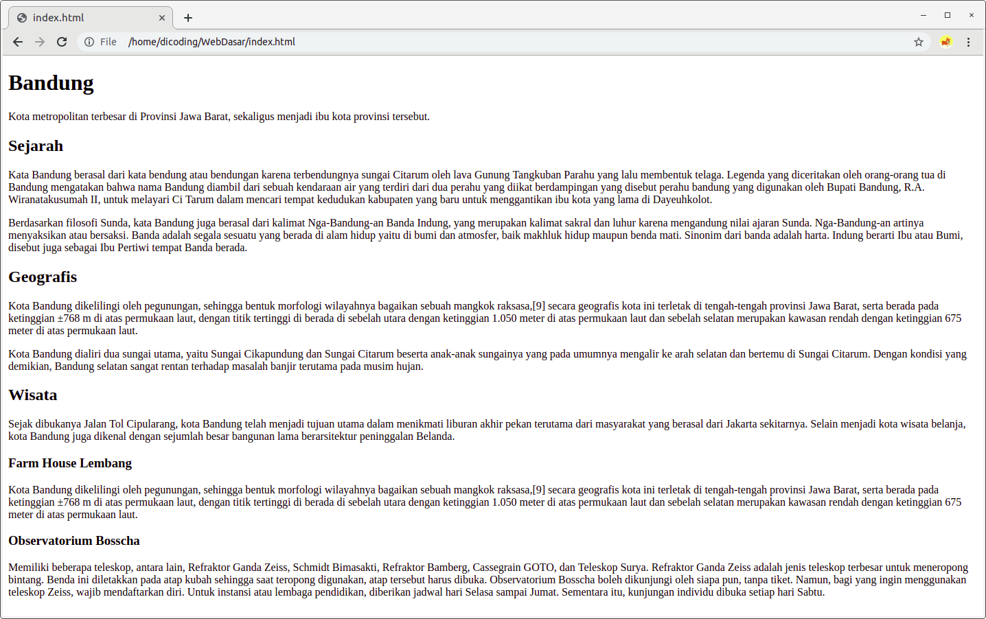Selamat, kita sudah berhasil membuat sebuah struktur HTML dasar. Pada sub-modul selanjutnya, kalian akan lebih dalam mengetahui tentang elemen yang ada pada HTML.

Berikut catatan penting yang sudah kita pelajari sejauh ini:

* *Website* : Halaman yang menampilkan informasi kepada pengguna berupa teks atau gambar. Website dapat diakses melalui internet dengan menggunakan *browser*.
* *Browser* : Sebuah perangkat lunak yang dapat menerjemahkan berkas *HTML*, *CSS*, dan *JavaScript* yang didapat dari *web server*untuk ditampilkan dalam bentuk halaman *website*.
* *HTTP Server* : Server berperan pada sebuah *website*sebagai sebuah *software* yang dapat menerima transaksi dari *HyperText Transfer Protocol*.
* *DNS Server* : Server yang dapat mengubah/mengarahkan website melalui sebuah nama domain.
* *Client* : Perangkat yang meminta (*request*) suatu layanan tertentu ke suatu server.
* *HTML* : Salah satu bahasa markup (*markup language)* yang digunakan untuk membuat struktur dan menampilkan konten pada *World Wide Web* (*Website*).
* *CSS* : Bahasa markup yang digunakan untuk mengatur dan mempercantik tampilan pada website.
* *JavaScript* : Bahasa pemrograman yang digunakan untuk membantu *website*menampilkan informasi secara dinamis.
* *Text Editor* : Sebuah perangkat lunak yang digunakan untuk mengelola plain text. Kode HTML, CSS, dan Javascript dituliskan menggunakan perangkat ini.
* *Plain Text* : Teks yang tidak terformat. Format teks ini digunakan dalam penulisan berkas HTML, CSS, dan Javascript.
* *Rich Text* : Teks yang terformat. Format teks ini digunakan jika kita ingin menulis menggunakan Microsoft Word atau *teks editor*berbasis *WYSIWYG (What You See Is What You Get)*.
* *Element* : Sebuah komponen pada HTML yang ditandai dengan tag pembuka dan penutup.

# More About HTML

Pada sub-modul sebelumnya, kita sudah menyiapkan sebuah konten, menambahkan elemen dasar sebuah berkas HTML (html, head, title, dan body) dan kita mengidentifikasi sebagian konten. Pada materi ini kita akan berkenalan lebih dalam mengenai elemen yang ada pada HTML. Sehingga, kita dapat memilih elemen yang sesuai dalam menampilkan sebuah konten pada website yang akan kita bangun nantinya.

Dalam sub-modul ini kita akan mempelajari bagaimana cara menambahkan elemen seperti paragraf, heading, gambar, list, format teks, hingga menerapkan struktur layout dasar menggunakan elemen dengan pendekatan semantic HTML.

Pada akhir sub-modul ini kita akan membuat halaman website yang menerapkan gambar, list, serta elemen lainnya.

Mari kita mulai!

## Atribut HTML

Pada sub-modul sebelumnya kita sudah mengenal apa itu elemen. Elemen dituliskan dengan awalan tag pembuka <> dan diakhiri dengan tag penutup </>. Ada satu hal lagi yang bisa kita tuliskan pada sebuah elemen, lebih tepatnya pada sebuah tag pembuka, yaitu Attribute. Atribut ini berfungsi memberikan informasi tambahan pada sebuah elemen. Atribut dituliskan pada tag pembuka sebuah elemen setelah nama dari elemennya tersebut ditulis. Contohnya:

1. <p lang="id">Kota metropolitan terbesar di Provinsi Jawa Barat, sekaligus menjadi ibu kota provinsi tersebut.</p>

Pada contoh kode tersebut, kita menetapkan artibut bahasa (dengan penulisan lang) dengan nilai **“id”** atau Indonesia (kode bahasa bisa kita explore pada link berikut: <https://www.w3schools.com/tags/ref_language_codes.asp>) pada sebuah elemen paragraf.

Untuk menuliskan sebuah atribut kita memerlukan nama dari atribut itu diikuti dengan nilai atribut tersebut dalam bentuk string (Dituliskan dalam tanda kutip dua). Untuk lebih jelasnya, perhatikan gambar berikut:

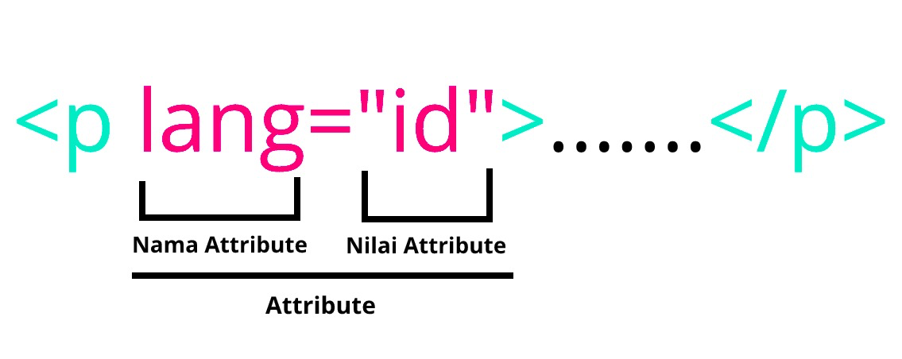

Atribut pada elemen juga dapat dituliskan lebih dari satu. Kita bisa menuliskan kembali seluruh struktur atribut di samping dari atribut yang sudah ada. Contohnya pada elemen paragraf di atas, kita akan memberikan sebuah atribut translate, sehingga penulisannya menjadi seperti ini:

1. <p lang="id" **translate="no"**>Kota metropolitan terbesar di Provinsi Jawa Barat, sekaligus menjadi ibu kota provinsi tersebut.</p>

Dengan menambahkan atribut translate dan memberikan nilai **“no”** pada elemen paragraf tersebut, maka konten dari elemen yang dimaksud tidak akan diterjemahkan oleh layanan sistem translate otomatis seperti Google Translate.

Lantas atribut apa saja yang dapat digunakan pada elemen HTML? Pada elemen HTML terdapat dua jenis atribut, yaitu Global Attribute dan atribut yang hanya bisa digunakan pada elemen tertentu. Untuk atribut yang spesifik pada sebuah elemen, kita akan mengulasnya   pada pembahasan elemen tersebut. Untuk Global Attribute, berikut daftar atribut yang bisa kita gunakan di seluruh elemen HTML.

|  |  |
| --- | --- |
| **Attribute** | **Description** |
| accesskey | Menentukan tombol shortcut untuk mengaktifkan/memfokuskan pada sebuah element. |
| class | Menentukan satu atau lebih classname untuk sebuah elemen. |
| contenteditable | Menentukan konten dari elemen merupakan konten yang dapat diubah atau tidak. |
| data-* | Digunakan untuk menyimpan sebuah data pribadi khusus ke halaman atau aplikasi. |
| dir | Menentukan arah teks untuk konten pada suatu elemen. |
| draggable | Menentukan apakah suatu elemen dapat di-drag atau tidak. |
| dropzone | Menentukan apakah data yang di-drag adalah data yang disalin, dipindahkan, atau ditautkan saat dijatuhkan. |
| hidden | Menentukan apakah suatu elemen ditampilkan atau tidak pada browser. |
| id | Menetapkan id pada elemen. |
| lang | Menentukan bahasa pada konten elemen. |
| spellcheck | Menentukan apakah elemen harus diperiksa ejaannya dan tata bahasanya atau tidak. |
| style | Menentukan styling secara satu baris untuk suatu elemen. |
| tabindex | Menentukan urutan dari suatu elemen. |
| title | Menentukan informasi tambahan tentang suatu elemen. |
| translate | Menentukan apakah konten elemen harus diterjemahkan atau tidak. |

## Paragraf

Paragraf adalah elemen paling mendasar dari sebuah dokumen teks. Pada HTML, kita bisa menunjukkan sebuah paragraf dengan menggunakan elemen <p>. Contohnya seperti ini:

1. <p>Kata Bandung berasal dari kata bendung atau bendungan karena terbendungnya sungai Citarum
2. oleh lava
3. Gunung Tangkuban Parahu yang lalu membentuk telaga...</p>

6. <p>Berdasarkan filosofi Sunda, kata Bandung juga berasal dari kalimat Nga-Bandung-an Banda Indung, yang
7. merupakan kalimat sakral dan luhur karena mengandung nilai ajaran Sunda. Nga-Bandung-an artinya
8. menyaksikan atau bersaksi...</p>

Ketika menggunakan paragraf pada browser, teks selalu ditampilkan dengan baris baru dan terdapat sedikit jarak (space) antar elemennya. Jarak tersebut nantinya bisa kita atur ketika sudah menerapkan styling.  
  
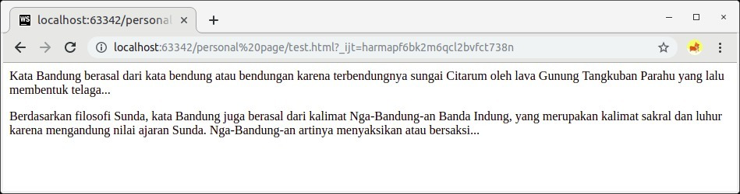

Paragraf dapat terdiri dari teks, elemen gambar, dan inline element lainnya. Tetapi hindarilah penggunaan element paragraf untuk konten seperti heading atau list, karena terdapat elemen lain yang lebih tepat untuk digunakan.

“Pastikan kita selalu menggunakan elemen (tags) saat menuliskan teks pada dokumen HTML. Teks yang berada pada dokumen HTML tanpa tags disebut “anonymous text” dan ini dapat menyebabkan dokumen HTML menjadi tidak valid.”

**Heading**

Pada sub-modul sebelumnya, kita sudah melihat contoh penggunaan *header* yang diterapkan pada konten yang kita siapkan. Kita menggunakan <h1> dan <h2> dalam mengindikasi judul dan sub judul di dalam kontennya. Pada HTML terdapat <h1> hingga <h6> elemen *heading* yang dapat kita gunakan.

Ketika kita menambahkan heading pada konten, Heading ini merepresentasikan garis besar halaman pada sebuah browser. Alat bantu baca seperti *screen reader* membaca garis besar halaman untuk bantu memetakan dan mengarahkan pengguna selama menjelajahi halaman. Selain itu, *heading* juga merupakan elemen yang dicari oleh mesin pencarian contohnya *Google Search*.

Berikut ini contoh penerapan heading empat level pada sebuah dokumen. Tiap level heading dituliskan dengan cara yang sama.

1. <h1>Bandung</h1>
3. <h2>Geografis</h2>
4. <p>Kota Bandung dikelilingi oleh pegunungan, sehingga bentuk morfologi wilayahnya bagaikan sebuah mangkok raksasa</p>
6. <h2>Wisata</h2>
7. <p>Kota Bandung telah menjadi tujuan utama dalam menikmati liburan akhir pekan terutama dari masyarakat yang berasal
8. dari Jakarta sekitarnya.</p>
10. <h3>Farm House Lembang</h3>
11. <h4>Lokasi</h4>
12. <p>Berada di jalur utama Bandung-Lembang, Farm House menjadi objek wisata yang tidak pernah sepi pengunjung.</p>
14. <h4>Kondisi</h4>
15. <p>Selain karena letaknya strategis, kawasan ini juga menghadirkan nuansa wisata khas Eropa. Semua itu diterapkan dalam
16. bentuk
17. spot swafoto Instagramable.</p>
19. <h3>Observatorium Bosscha</h3>
20. <p>Memiliki beberapa teleskop, antara lain, Refraktor Ganda Zeiss, Schmidt Bimasakti, Refraktor Bamberg,
21. Cassegrain GOTO, dan Teleskop Surya.</p>

Dari penggunaan elemen heading pada konten tersebut, maka kita bisa membuat garis besar dokumen seperti berikut:

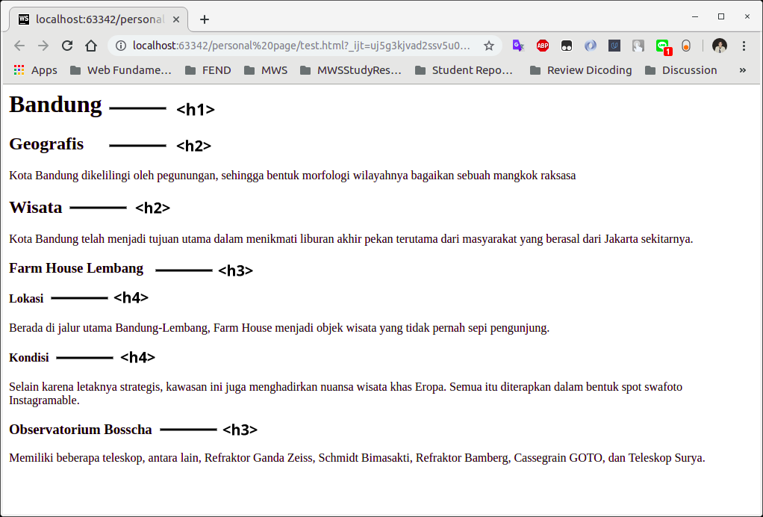

Pada browser standarnya heading akan ditampilkan dengan tulisan **tebal** (*bold text*), dimulai dari *h1* dengan ukuran teks paling besar kemudian berurutan sesuai dengan *level heading*-nya.

## List

Seperti yang sudah disebutkan pada pembahasan paragraf, tidak semua teks dibungkus oleh paragraf, salah satunya list. Kita pun terbiasa membuat list dalam kehidupan sehari-hari, baik membuat to-do list atau daftar yang terstruktur sekalipun.

Pada HTML terdapat tiga tipe list:

* Unordered lists : daftar yang ditampilkan tidak memiliki urutan.
* Ordered lists : daftar yang ditampilkan secara terurut.
* Description lists : daftar yang terbuat dari beberapa istilah diikuti dengan deskripsi dari istilah tersebut.

### Unordered List

Seperti namanya, unordered list merupakan daftar yang tidak mementingkan urutan. Standarnya, unordered list menampilkan bullet pada tiap item list-nya (tetapi kita bisa mengubahnya dengan styling).

Untuk menetapkan konten sebagai unordered list kita gunakan <ul></ul> kemudian di dalam elemen tersebut kita gunakan tags <li></li> untuk menetapkan item pada list tersebut. Contoh penerapannya sebagai berikut:

1. <ul>
2. <li>Item 1</li>
3. <li>Item 2</li>
4. <li>Item 3</li>
5. <li>Item 4</li>
6. </ul>

Ketika kita membukanya pada browser, maka akan nampak seperti ini:

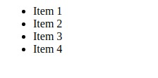

Di antara tag elemen <li>, kita dapat mengisikan konten apapun termasuk elemen HTML lain. Contohnya kita dapat memasukan sebuah heading atau paragraf pada item.

1. <ul>
2. <li><h1>Sebuah Heading sebagai item list</h1></li>
3. <li><h2>Sebuah Heading level 2 sebagai item list</h2></li>
4. <li><p>Sebuah paragraf sebagai item list</p></li>
5. </ul>

Seperti yang kita sudah ketahui, maka list item akan menampilkan seperti format header.

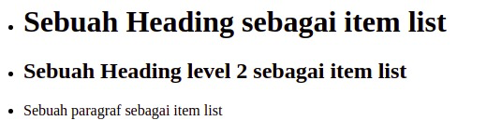

Kita juga bisa menyimpan kembali elemen <ul> untuk membuat sebuah nested list.

1. <ul>
2. <li>List item 1</li>
3. <li>List item 2</li>
4. <li>List item 3
5. <ul>
6. <li>List item 3.1</li>
7. <li>List item 3.2</li>
8. <li>List item 3.3</li>
9. </ul>
10. </li>
11. <li>List item 4</li>
12. </ul>

### Ordered List

Ordered list digunakan untuk membuat list yang mementingkan urutan. Contohnya, membuat daftar instruksi langkah demi langkah sehingga dibutuhkan urutan yang sesuai. Ordered list bekerja seperti unordered list, namun perbedaanya pada tiap item menampilkan angka bukan sebuah bullet. Angka yang ditampilkan, otomatis berurut tiap itemnya, sehingga kita tidak perlu menuliskan secara kasar urutan nomornya. Hal ini tentu mempermudah kita untuk mengorganisir tiap itemnya.

Untuk menetapkan konten sebagai ordered list kita gunakan <ol></ol>. Sama seperti Unordered list, tiap item dalam list ditetapkan dengan menggunakan tags <li></li>.

1. <ol>
2. <li>Langkah pertama</li>
3. <li>Langkah kedua</li>
4. <li>Langkah ketiga</li>
5. <li>Langkah selanjutnya</li>
6. </ol>

Ketika kita membukanya pada browser, maka akan nampak seperti ini:

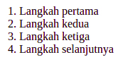

Sama seperti pada unordered list, di antara tag elemen <li> kita dapat mengisikan konten apapun termasuk elemen HTML lain.

Pada ordered list, tipe urutan angkanya dapat kita atur melalui sebuah atribut type. Contohnya, selain nomor urutan angka dapat menggunakan alfabet ataupun angka romawi.

1. <ol type="I">
2. <li>Langkah pertama</li>
3. <li>Langkah kedua</li>
4. <li>Langkah ketiga</li>
5. <li>Langkah selanjutnya</li>
6. </ol>
8. <ol type="A">
9. <li>Langkah pertama</li>
10. <li>Langkah kedua</li>
11. <li>Langkah ketiga</li>
12. <li>Langkah selanjutnya</li>
13. </ol>

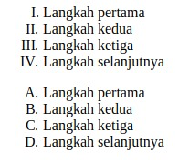

Berikut nilai-nilai yang dapat digunakan pada atribut type pada elemen <ol>:

|  |  |
| --- | --- |
| **Nilai** | **Deskripsi** |
| 1 | Menggunakan angka dalam urutan item (default) |
| a | Menggunakan huruf kecil dalam urutan item |
| A | Menggunakan huruf besar dalam urutan item |
| i | Menggunakan huruf romawi kecil dalam urutan item |
| I | Menggunakan huruf romawi besar dalam urutan item |

Selain tipe angka pada urutan, kita juga bisa menetapkan nilai awal pada sebuah ordered list dengan menggunakan atribut start. Contohnya, jika kita ingin memulai sebuah list dari angka 7, maka kita tetapkan atribut start dengan nilai 7 pada elemen <ol>.

1. <ol start="7">
2. <li>Langkah ketujuh</li>
3. <li>Langkah kedelapan</li>
4. <li>Langkah kesembilan</li>
5. <li>Langkah selanjutnya</li>
6. </ol>

Maka hasilnya list akan dimulai dengan nilai urutan ke-7.

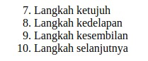

Secara default, urutan list diawali dengan urutan paling rendah. Namun, kita dapat menambahkan atribut reversed pada elemen <ol> untuk membuat urutan dalam sebuah list terbalik. Atribut ini berbeda dengan atribut yang lain (yang sudah dibahas sebelumnya), atribut ini tidak memerlukan sebuah nilai ketika menggunakannya. Atribut ini hanya menandakan sebuah list untuk membalikkan urutan angka pada tiap item-nya. Berikut contoh penggunaannya.

1. <ol start="7" reversed>
2. <li>Langkah ketujuh</li>
3. <li>Langkah kedelapan</li>
4. <li>Langkah kesembilan</li>
5. <li>Langkah selanjutnya</li>
6. </ol>

Jika dijalankan, hasilnya akan tampak seperti berikut.

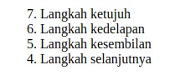

### **Menambahkan List pada Halaman Profil**

Setelah mempelajari penerapan list pada HTML, sekarang kita coba terapkan elemen list yang berperan sebagai navigasi pada halaman profil yang sebelumnya sudah kita buat.

“Pada langkah ini dan selanjutnya, Sebaiknya gunakanlah teks editor yang disarankan pada materi text editor agar proses penulisan dan pengelolaan berkas HTML dapat lebih cepat”.

Silakan buka kembali berkas **index.html** pada teks editor. Tambahkan elemen unordered list di bawah dari elemen paragraf pertama pada berkas HTML sebagai berikut.

1. …………..
2. <body>
3. <h1>Bandung</h1>
4. <p>Kota metropolitan terbesar di Provinsi Jawa Barat, sekaligus menjadi ibu kota provinsi tersebut.</p>
5. <ul>
6. <li>Sejarah</li>
7. <li>Geografis</li>
8. <li>Wisata</li>
9. </ul>
10. <h2>Sejarah</h2>
11. ……...

Sehingga pada browser akan menampilkan list seperti ini.

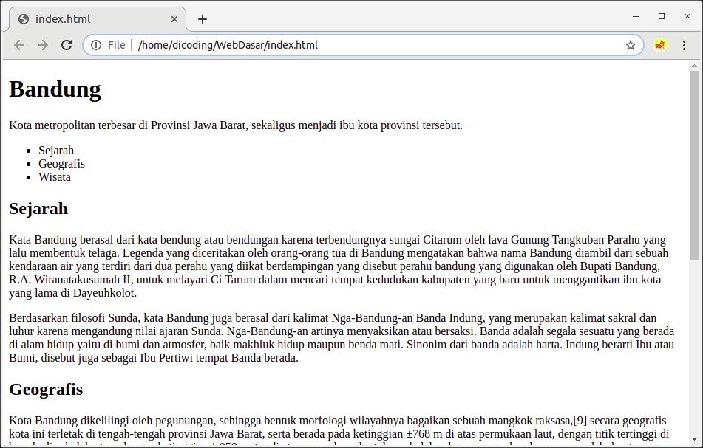

## Gambar

Tanpa gambar sebuah website tentu tidak akan menarik, bukan? Ada beberapa alasan mengapa website perlu gambar. Contohnya kita perlu menampilkan logo perusahaan, ilustrasi, diagram, dan sebagainya.

Pada HTML untuk menampilkan sebuah gambar kita bisa menggunakan tag <img>. Berbeda dengan elemen lain, elemen <img> tidak menuliskan konten diantara tag pembuka dan tag penutup sebagaimana tag lainnya. Namun untuk menetapkan gambar yang ditampilkan kita gunakan sebuah atribut src. Contohnya seperti ini:

1. <img src="https://raw.githubusercontent.com/dicodingacademy/BelajarDasarPemrogramanWeb/099-shared-files/dicoding-logo.png" alt="Logo Dicoding">

Maka gambar akan ditampilkan pada browser seperti ini:  
  
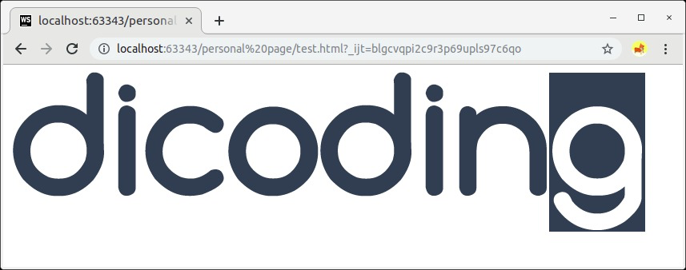

Pada contoh kode di atas, perlu kita perhatikan bahwa element <img> merupakan sebuah elemen kosong (tidak memiliki konten sehingga tidak ada closing tag).

Selain itu, yang perlu kita perhatikan adalah atribut yang ada pada elemen tersebut, terdapat dua atribut yang harus kita gunakan ketika menerapkan elemen <img>.

Yang pertama, atribut src. Atribut ini berfungsi sebagai sumber dari gambar yang ditampilkan. Atribut ini dapat bernilai url gambar atau path gambar lokal dari gambar yang digunakan.

Selanjutnya adalah atribut alt. Atribut ini sebenarnya tidak wajib untuk diterapkan, hanya saja atribut ini akan sangat berguna ketika gambar tidak berhasil ditampilkan. Nilai atribut ini merupakan gambaran dari gambar yang ditampilkan dalam bentuk tulisan. Sehingga ketika gambar gagal ditampilkan maka akan memunculkan teks alternatif yang dapat mewakili arti dari gambar tersebut.

Selanjutnya terdapat atribut lain yang bisa Anda gunakan pada elemen ini, contohnya title. Atribut title berfungsi sebagai informasi tambahan untuk sebuah gambar. Informasi tersebut akan muncul ketika kita mengarahkan sebuah cursor pada gambar yang ditampilkan.

### Jenis format gambar

Berikut adalah jenis format gambar yang umum digunakan pada pembuatan website.

|  |  |  |
| --- | --- | --- |
| **Nama** | **Ekstensi Format File** | **Keterangan** |
| Graphics Interchange Format | .gif | Dapat digunakan untuk gambar animasi. Ukuran file biasanya kecil. Kualitas gambar terbatas. |
| Joint Photographic Expert Group image | .jpg, .jpeg, .jfif, .pjpeg, .pjp | Kualitas text pada gambar dapat menjadi buruk. Ukuran file lumayan kecil. Pada website biasanya digunakan untuk gambar yang tidak banyak text. |
| Portable Network Graphics | .png | Text lebih bisa terbaca dibandingkan jenis Jpeg. Ukuran file dapat menjadi besar sehingga mengurangi kecepatan memuat situs. |
| WebP | .webp | Dibandingkan dengan gambar berkualitas sama pada jpeg atau png, ukuran file pada webp dapat menjadi lebih kecil. Namun tidak semua web browser dapat membaca webp. |
| Scalable Vector Graphics | .svg | Kualitas gambar terjaga dan ukuran file kecil. Namun tidak cocok untuk gambar yang terlalu kompleks seperti foto. Pada website biasanya digunakan untuk logo atau icon. |

### Mengatur ukuran pada gambar

Untuk mengatur ukuran gambar yang ditampilkan juga tentunya menggunakan sebuah atribut. Untuk menentukan lebar gambar kita gunakan atribut width, dan untuk menentukan tinggi tentu gunakan atribut height.  
 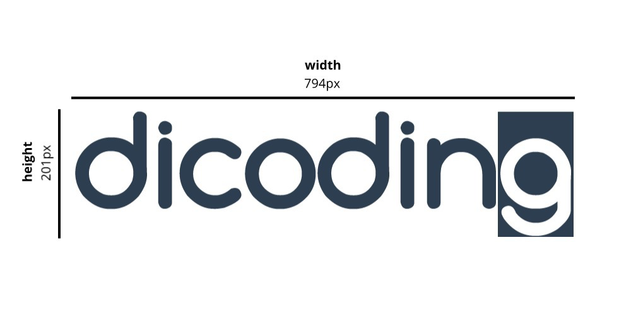

Ketika menggunakan atribut ini disarankan hanya gunakan salah satunya. Terkecuali kita menentukan nilai lebar dan tingginya sesuai dengan rasio dari ukuran gambar aslinya.

Contohnya, jika kita tetap memaksa untuk menentukan ukuran panjang dan lebar sebuah gambar tanpa menyesuaikan rasionya, maka gambar yang ditampilkan tidak akan proporsional.

1. <img src="https://raw.githubusercontent.com/dicodingacademy/BelajarDasarPemrogramanWeb/099-shared-files/dicoding-logo.png" alt="Logo Dicoding" width="500px" height="200px"> <!-- Jangan lakukan ini! -->

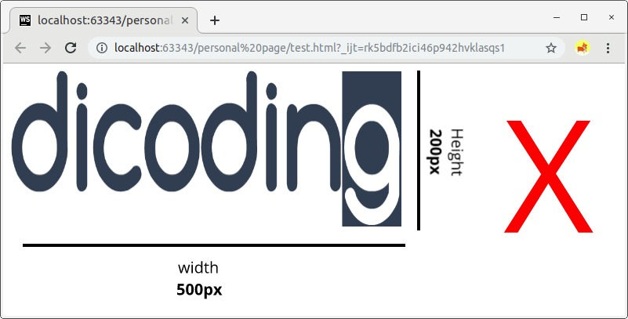

Dengan menetapkan hanya satu atribut ukurannya, maka ukuran lainnya akan mengikuti sesuai dengan rasio gambar aslinya. Contohnya, kita bisa menetapkan ukuran gambar berdasarkan nilai lebarnya saja.

1. <!-- Menetapkan ukuran gambar berdasarkan lebar -->
2. <img src="https://raw.githubusercontent.com/dicodingacademy/BelajarDasarPemrogramanWeb/099-shared-files/dicoding-logo.png" alt="Logo Dicoding" width="500px">

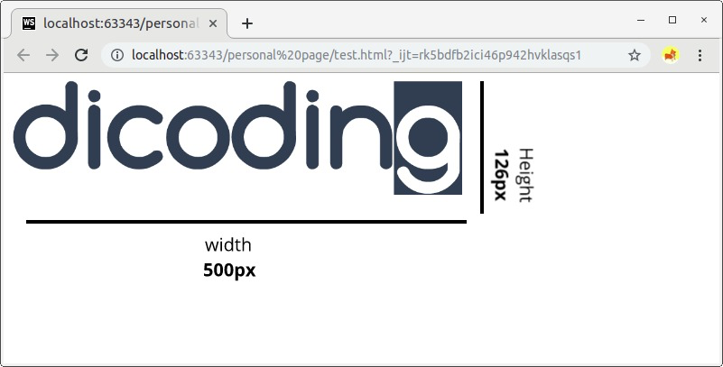

Atau kita bisa tetapkan ukuran gambar berdasarkan tingginya. Dengan begitu nilai lebar akan menyesuaikan nilainya berdasarkan rasio gambar aslinya.

1. <!-- Menetapkan ukuran gambar berdasarkan tinggi -->
2. <img src="https://raw.githubusercontent.com/dicodingacademy/BelajarDasarPemrogramanWeb/099-shared-files/dicoding-logo.png" alt="Logo Dicoding" height="100px">

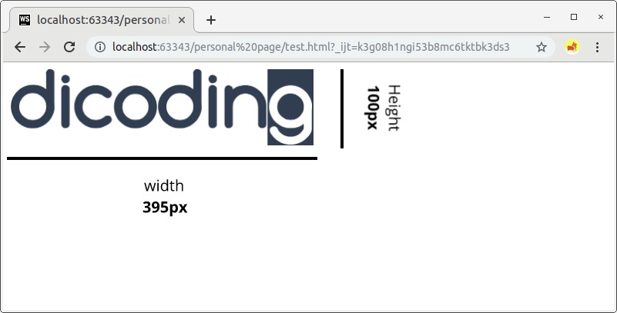

Gambar tentu perlu waktu yang lebih untuk ditampilkan di browser sehingga tentukanlah ukuran sesuai kebutuhan.

## Menambahkan Gambar pada Halaman Profil

Setelah mempelajari penerapan list pada HTML, sekarang kita coba terapkan elemen gambar konten yang terdapat di halaman profil yang sebelumnya sudah kita buat.

Sebelum menerapkannya, silakan unduh resource gambar yang digunakan pada latihan melalui tautan [halaman-profil-bandung-images.zip](https://raw.githubusercontent.com/dicodingacademy/BelajarDasarPemrogramanWeb/099-shared-files/halaman-profil-bandung-images.zip).

Pindahkan berkas yang sudah diunduh pada folder yang sama dengan berkas **index.html**.

Kemudian, lakukan ekstraksi pada berkas halaman-profil-bandung-images.zip dengan melakukan klik Kanan-> Extract Here**.**

Jika berhasil, hasil ekstraksi akan menghasilkan folder bernama assets. Sampai langkah ini, berkas halaman-profil-bandung-images.zip sudah tidak digunakan lagi. Jadi, kita bisa menghapusnya.

Pastikan di dalam folder assets -> image terdapat empat berkas gambar yang akan kita gunakan pada latihan.

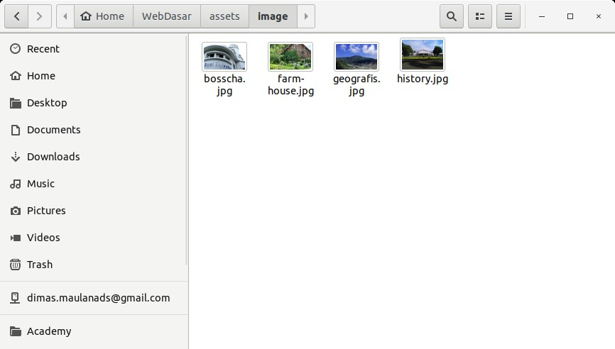

Silakan buka kembali berkas **index.html** pada teks editor. Tambahkan elemen gambar di bawah elemen heading sesuai kontennya masing-masing.

1. <body>
2. ……
4. <h2>Sejarah</h2>
5. <img src="assets/image/history.jpg" alt="sejarah">
7. …….
9. <h2>Geografis</h2>
10. <img src="assets/image/geografis.jpg" alt="geografis">
12. …….
14. <h2>Wisata</h2>
16. …….

19. <h3>Farm House Lembang</h3>
20. <img src="assets/image/farm-house.jpg" alt="farm house">

23. …….

26. <h3>Observatorium Bosscha</h3>
27. <img src="assets/image/bosscha.jpg" alt="bosscha">

30. …….
31. </body>

Perhatikan penulisan nilai dari atribut src. Penulisan sedikit berbeda dengan yang telah kita pelajari. Penulisan alamat gambar tidak dimulai dengan https://www, karena kita menggunakan gambar lokal yang ada pada project kita. Sehingga untuk penulisan path-nya mengarah ke lokasi dari berkas gambar tersebut.

Setelah menambahkan elemen gambar, maka halaman akan nampak seperti ini pada browser.



## Teks Terformat

Sejauh ini, kita sudah mengenal paragraf, heading dan juga list pada HTML. Tapi masih ada beberapa lagi yang merupakan spesial teks format yang dapat kita gunakan yaitu <blockquote>, <pre>, dan <figure>.

### Long quotations

Jika pada konten kita memiliki sebuah kutipan ataupun sebuah testimonial, kita dapat gunakan format long quotations dengan menggunakan tags <blockquote>. Konten di dalam elemen <blockquote> ini dapat berupa sebuah paragraf, heading, ataupun list.

1. <blockquote>
2. <p>Situs web (bahasa Inggris: website) adalah sekumpulan halaman web yang saling berhubungan yang umumnya berada pada peladen yang sama berisikan kumpulan informasi yang disediakan secara perorangan, kelompok, atau organisasi.</p>
3. </blockquote>

Berikut tampilan standar ketika sebuah konten berada di dalam <blockquote>.

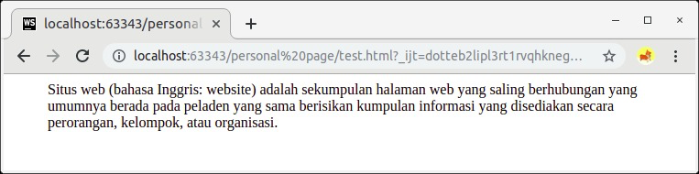

Pada elemen ini kita dapat menggunakan atribut cite untuk menentukan sumber URL dari sebuah kutipan (Jika kutipan tersebut bersumber dari sebuah situs website).

1. <blockquote cite="https://id.wikipedia.org/wiki/Situs_web">
2. <p>Situs web (bahasa Inggris: website) adalah sekumpulan halaman web yang saling berhubungan yang umumnya berada pada peladen yang sama berisikan kumpulan informasi yang disediakan secara perorangan, kelompok, atau organisasi.</p>
3. </blockquote>

### Preformatted text

Pada sub-modul sebelumnya, kita sudah mengetahui bahwa HTML akan mengabaikan penulisan spasi yang dituliskan secara berulang dan juga line breaks (baris baru). Tetapi pada beberapa tipe konten seperti contoh kode atau puisi hal tersebut sangat berarti. Dengan begitu, terdapat sebuah elemen yang dapat kita gunakan untuk menampilkan konten sesuai yang kita tulis pada text editor. Untuk menggunakannya, kita gunakan elemen <pre> sebagai pembungkus kontennya. Perhatikan contoh berikut:

1. <pre>
2. SAJAK PUTIH
4. Bersandar pada tari warna pelangi
5. Kau depanku bertudung sutra senja
6. Di hitam matamu kembang mawar dan melati
7. Harum rambutmu mengalun bergelut senda
9. Sepi menyanyi, malam dalam mendoa tiba
10. Meriak muka air kolam jiwa
11. Dan dalam dadaku memerdu lagu
12. Menarik menari seluruh aku
14. Hidup dari hidupku, pintu terbuka
15. Selama matamu bagiku menengadah
16. Selama kau darah mengalir dari luka
17. Antara kita Mati datang tidak membelah...
19. Karya : Chairil Anwar
20. </pre>

Sehingga pada browser akan menampilkan hasil yang sama seperti yang kita tuliskan.  
 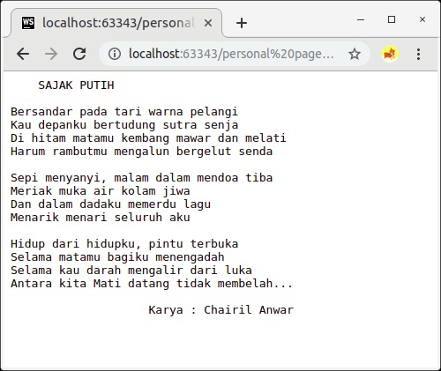

### Figure

Elemen ini digunakan untuk merepresentasikan konten tersendiri (self-contained content) seperti ilustrasi, diagram, foto atau bisa juga sebuah baris kode. Banyak hal yang dapat digunakan dalam elemen ini.

Elemen ini digunakan untuk mengelompokkan blok konten yang dapat dipindahkan posisinya dari blok utama sebuah dokumen tanpa mempengaruhi arti dari induk dokumen.

Di dalam elemen figure kita dapat menuliskan elemen <figcaption> sebagai sebuah caption (judul) untuk konten tersebut. Berikut contoh penggunaan figure pada sebuah konten gambar.

1. <p>Dicoding adalah sebuah perusahaan startup yang bertujuan mengembangkan ekosistem developer di Indonesia.
2. Berdiri sejak 5 Januari 2015, Dicoding memiliki platform pembelajaran elektronik di laman Dicoding.com.</p>
3. <figure>
4. <img src="https://raw.githubusercontent.com/dicodingacademy/BelajarDasarPemrogramanWeb/099-shared-files/dicoding-logo.png" alt="Dicoding Logo" width="200px">
5. <figcaption>Dicoding</figcaption>
6. </figure>
7. <p>Materi perdana yang menjadi magnet dari awal berdirinya Dicoding hingga kini adalah kelas Menjadi Android Developer
8. Expert. Kelas ini dikembangkan oleh Google Developer Expert in Android, Sidiq Permana dan Head of Dicoding Academy,
9. Ahmad Imaduddin. Seperti halnya kelas Picodiploma lain, modul online-nya juga hadir dalam bentuk buku berjudul sama
10. yang telah mendapatkan ijin dan ISBN.</p>

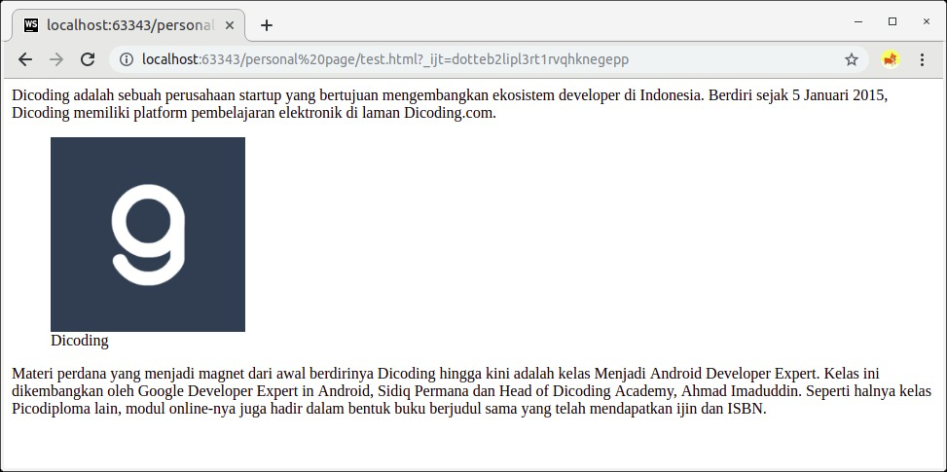

Contoh lainnya, figure ini dapat kita gunakan untuk markup sebuah konten puisi.

1. <figure>
2. <pre>
3. SAJAK PUTIH
5. Bersandar pada tari warna pelangi
6. Kau depanku bertudung sutra senja
7. Di hitam matamu kembang mawar dan melati
8. Harum rambutmu mengalun bergelut senda
10. Sepi menyanyi, malam dalam mendoa tiba
11. Meriak muka air kolam jiwa
12. Dan dalam dadaku memerdu lagu
13. Menarik menari seluruh aku
15. Hidup dari hidupku, pintu terbuka
16. Selama matamu bagiku menengadah
17. Selama kau darah mengalir dari luka
18. Antara kita Mati datang tidak membelah...
19. </pre>
20. <figcaption>Sajak Putih oleh Charil Anwar</figcaption>
21. </figure>

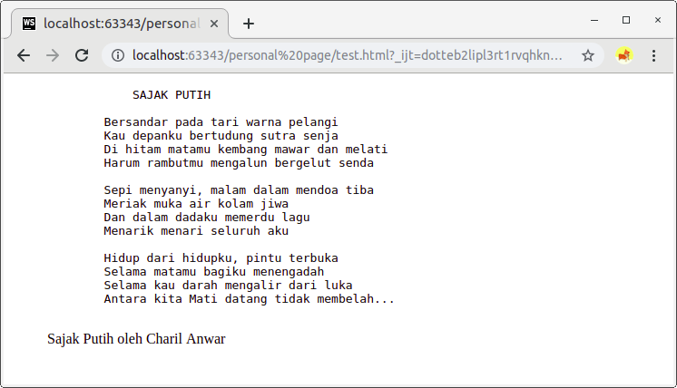

## Inline Formatting Text

Pada materi kali ini, kita akan mengenal beberapa formatting text yang digunakan dalam sebuah baris teks (inline text). Sebelum menjelaskan elemen inline untuk formatting text yang dapat digunakan, sepertinya kita perlu membahas sekilas mengenai block dan inline.

Standarnya elemen HTML memiliki dua sifat, yaitu block dan inline. Elemen yang bersifat block selalu membuat baris baru ketika di-render. Contohnya seperti elemen paragraf, list, heading, dan lainnya. Lawan dari elemen tersebut, yaitu elemen inline. Elemen ini tidak menambahkan baris baru ketika di-render. Apa saja elemen tersebut? Mari kita bahas satu persatu.

### Anchor

Apa itu anchor? Anchor (jangkar) merupakan elemen yang digunakan untuk membuat sebuah hyperlink ke halaman atau website lain, file, alamat email, atau URL lainnya. Untuk menggunakan elemen ini kita gunakan tag <a>...</a> bersama dengan atribut href untuk menetapkan sebuah target yang akan dituju.

1. <p>Hubungi kami di</p>
2. <ul>
3. <li><a href="https://example.com">Website</a></li>
4. <li><a href="mailto:info@example.com">Email</a></li>
5. <li><a href="tel:+62123456">Telepon</a></li>
6. <li><a href="#address">Alamat</a></li>
7. </ul>

Selain atribut href, terdapat beberapa atribut khusus yang dapat digunakan pada elemen ini, antara lain:

|  |  |  |
| --- | --- | --- |
| **Atribut** | **Nilai** | **Deskripsi** |
| download | filename | Menginstruksikan browser untuk mengunduh pada URL yang ditetapkan daripada mengarahkannya. |
| href | URL | Menetapkan target yang akan diarahkan/unduh ketika pengguna menekan hyperlink. |
| hreflang | language_code | Menetapkan bahasa dari dokumen target. |
| ping | list_of_URLs | Menetapkan URL yang akan diberitahu dengan mengirimkan post request ping pada body oleh browser (berjalan di belakang layar) ketika target URL pada hyperlink ditekan. Biasanya atribut ini digunakan untuk pelacakan. |
| referrerpolicy | no-referrer,  no-referrer-when-downgrade,  origin,  origin-when-cross-origin,  unsafe-url | Menetapkan referensi untuk dikirim pada target. |
| rel | alternate,  author,  bookmark,  external,  help,  license,  next,  nofollow,  noreferrer,  noopener,  prev,  search,  tag | Menetapkan hubungan antara halaman yang ditampilkan dengan target. |
| target | _blank,  _parent,  _self,  _top | Menetapkan lokasi ketika membuka target contohnya pada sebuah tab, window atau pada tab itu sendiri. |
| media | media_type | Menetapkan tipe media yang digunakan pada target. |

### Emphasized text

Gunakan elemen <em> untuk menunjukan bagian kata yang perlu kita tekankan. Elemen ini menunjukan stress emphasis atau konten/kata yang perlu mendapatkan penekanan atau perhatian khusus. Berikut contoh penggunaannya.

1. <p><em>Oding</em> adalah seorang pelajar</p>
2. <p>Dia adalah seorang <em>pelajar</em></p>

Pada kalimat pertama, penekanan terdapat pada “siapa” seorang pelajar. Sedangkan pada kalimat kedua, penekanan terdapat pada “apa” yang sedang dijabati atau diperani oleh Oding.

Standarnya pada browser sebuah kata yang ditekankan akan ditampilkan dalam gaya miring pada teks nya.

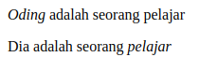

### Important text

Gunakan elemen <strong> untuk menunjukan sebuah teks yang begitu penting (strong importance), serius, ataupun mendesak. Dalam arti teks tersebut harus dapat perhatian lebih dari teks biasa lainnya.

1. <p>Kesehatan merupakan hal yang penting, jaga pola makan yang teratur dan <strong>jangan sampai makan tengah
2. malam!</strong></p>

Standarnya pada browser, sebuah teks yang dibungkus dengan tag  <strong> akan ditampilkan secara tebal. Dan ketika pengguna menggunakan pembaca layar (screen reader), suara yang terdengar akan berbeda. Ini mengartikan bahwa teks tersebut penting tidak hanya sekedar tebal.  
 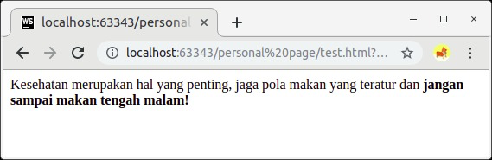

### Short quotations

Gunakan elemen <q> untuk menandai sebuah kutipan dalam sebuah teks. Elemen short quotations berbeda dengan <blockquote>. Elemen ini digunakan untuk kutipan pendek yang terletak di dalam baris (inline).

1. <p>Sebelum pulang kerja, ia berkata kepadaku: <q>Maaf saya tidak bisa hadir dalam pertemuan nanti</q></p>

Standarnya pada browser sebuah teks yang diberi markup <q> akan ditampilkan di dalam tanda kutip (Quotation marks).  
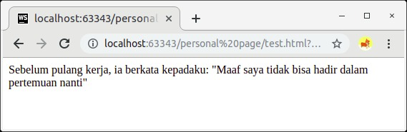

### Citation

Selain sebuah atribut, <cite> juga merupakan sebuah elemen yang digunakan untuk sebuah rujukan pada sebuah dokumen, contohnya sebuah buku, majalah, artikel dan lainnya.

1. <p>Informasi selengkapnya bisa Anda dapatkan di <cite><a href="https://dicoding.com">dicoding.com</a></cite>.</p>

Standarnya pada browser sebuah teks yang diberi markup <cite> akan ditampilkan dengan cetak miring (italic).  
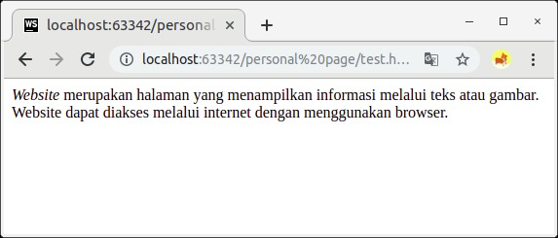

### Defining terms

Elemen <dfn> digunakan ketika mendefinisikan sebuah istilah (term). Elemen ini harus terletak pada elemen lain yang menaunginya. Contohnya pada sebuah elemen <p> atau elemen <section>. Berikut contoh penggunaannya:

1. <p><dfn>Website</dfn> merupakan halaman yang menampilkan informasi melalui teks atau gambar. Website dapat diakses melalui internet dengan menggunakan browser.</p>

Standar pada browser yakni sebuah teks yang diberi markup <dfn> akan ditampilkan dengan cetak miring (italic).

### Subscript dan Superscript

Subscript <sub> dan superscript <sup> merupakan elemen yang dapat membuat teks yang ditampilkan nampak kecil, dengan posisi di bawah (sub) atau di atas (sup) dari teks biasanya. Elemen ini digunakan untuk menunjukan sebuah rumus kimia ataupun matematika.

1. <p>Sukrosa merupakan suatu disakarida yang dibentuk dari monomer-monomernya yang berupa unit glukosa dan fruktosa,dengan rumus molekul C<sub>12</sub>H<sub>22</sub>O<sub>11</sub>.</p>
3. <p>Salah satu persamaan paling umum dalam semua fisika adalah E=MC<sup>2</sup></p>

Jika kita lihat pada browser, tampilan akan tampak seperti ini:  
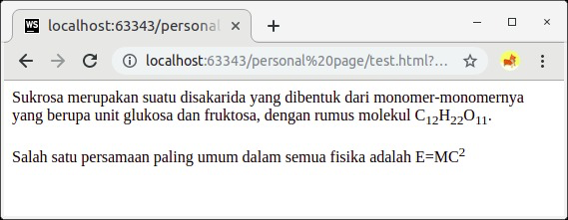

### Highlighted text

Untuk menandai atau menyorot sebuah teks kita bisa menggunakan elemen <mark>. Elemen ini digunakan ketika terdapat sebuah teks yang memiliki peran penting, biasanya teks tersebut merupakan bagian yang paling relevan atau penting dalam sebuah konteks kalimat.

1. <p>Ini adalah periode perang saudara. Pesawat ruang angkasa pemberontak, menyerang dari pangkalan tersembunyi, telah
2. memenangkan kemenangan pertama mereka melawan Kekaisaran Galactic yang jahat. Selama pertempuran,
3. <mark>mata-mata
4. Pemberontak berhasil mencuri rencana rahasia
5. </mark>
6. ke senjata pamungkas Kekaisaran, STAR DEATH, stasiun ruang angkasa
7. berlapis baja dengan kekuatan yang cukup untuk menghancurkan seluruh planet.
8. </p>

Standarnya pada browser teks yang diberi markup <mark> akan ditampilkan dengan background kuning dan teks hitam.  
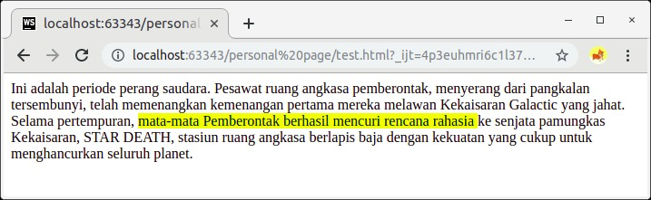

### Line Break

Terkadang kita mungkin perlu menambahkan sebuah baris baru pada sebuah baris teks (termasuk di dalam paragraf), tetapi kita mengetahui bahwa browser akan mengabaikan sebuah penulisan spasi ganda ataupun baris baru, sehingga kita memerlukan sebuah tanda yang dapat digunakan untuk memberitahu browser untuk “Tambahkan baris baru di sini!”.

Inline line break element atau <br> dapat digunakan untuk memberitahu browser untuk memberikan sebuah baris baru pada baris teks. Sama seperti gambar, elemen ini merupakan elemen kosong sehingga kita tidak membutuhkan sebuah tag penutup.

1. <p>
2. Dicoding Space,<br>
3. Jln. Batik Kumeli No. 50.<br>
4. Bandung.<br>
5. 40123
6. </p>

Jika kita lihat pada browser, maka tampilan akan tampak seperti ini:  
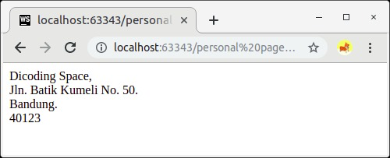

***Semantic HTML* - Mengorganisasikan Halaman Konten**

Seperti yang sudah disebutkan pada sub-modul sebelumnya, sebuah website memiliki hierarki konten yang sama seperti dokumen sehari-hari yang kita baca, misalnya seperti majalah, dan koran. Sehingga, hierarki pada sebuah website merupakan hal yang penting. Namun, tentu saja elemen yang terdapat pada HTML perlu kita kelompokkan menjadi beberapa bagian.

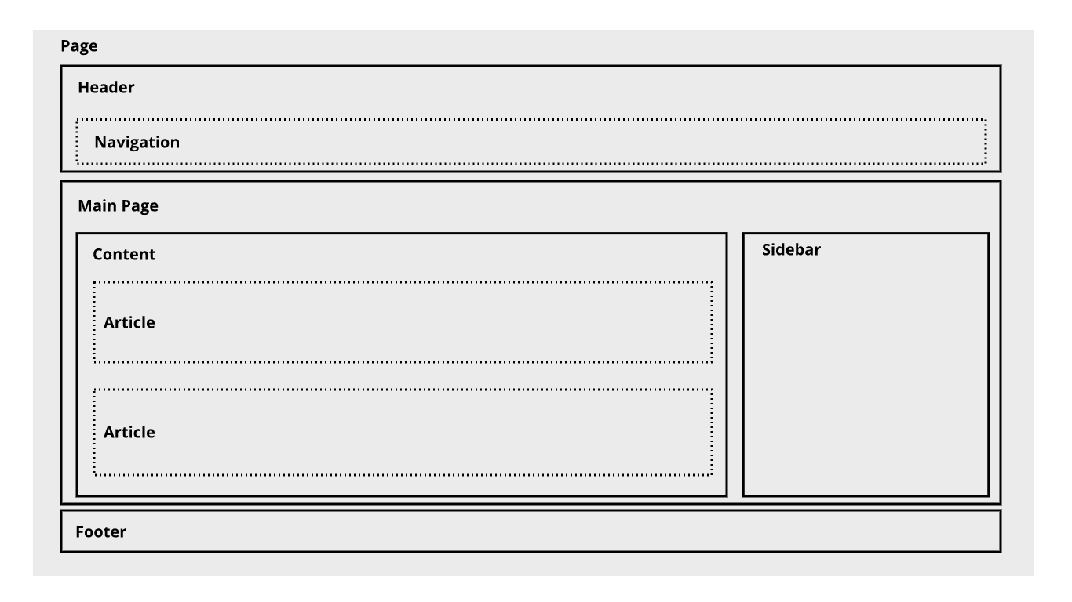

Sebelum HTML5, kita mengelompokan suatu elemen HTML yang memiliki konten serupa dalam sebuah *generic element* <div> (kita akan membahas *div* secara dalam nanti). Kita mengelompokkan sebuah *header* website dengan menggunakan <div>, membuat sebuah navigation dengan menggunakan <div> juga, artikel atau section yang lainnya. Kita biasa gunakan atribut *class* atau *id* untuk mengindikasikan peran dari elemen tersebut. Hal ini membuat struktur pada website hilang (*semantic meaningless*).

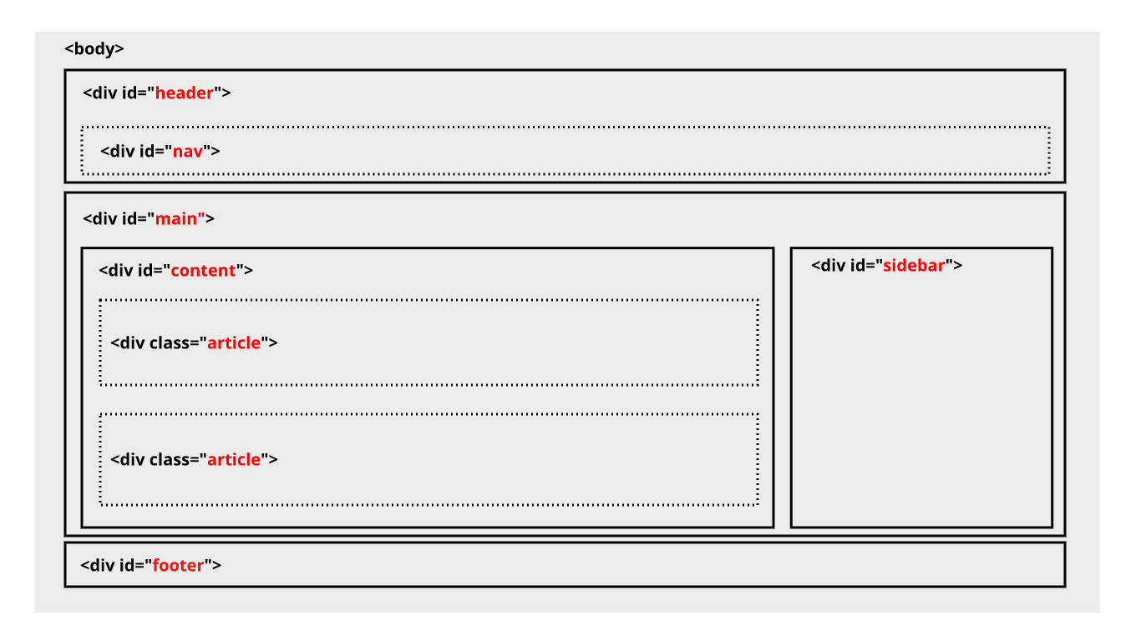

Pada HTML5, kita dikenalkan pada beberapa elemen yang dapat digunakan dalam mengelompokkan sebuah elemen dengan lebih jelas dan memiliki arti (*semantic HTML*). Elemen-elemen ini memiliki nama sesuai dengan fungsi atau peran dari elemen tersebut.

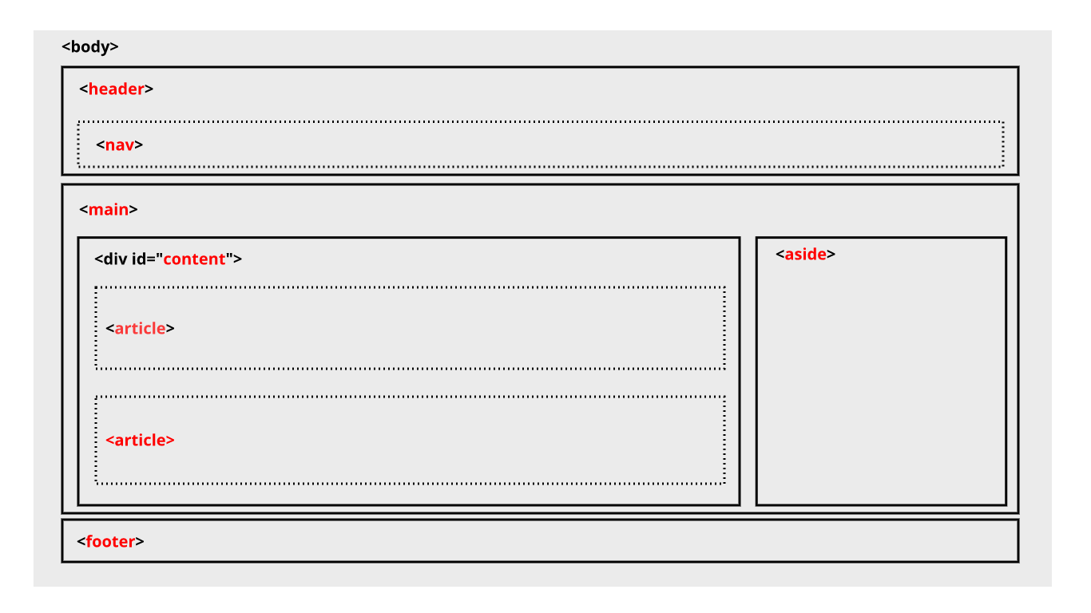

Kedua contoh gambar di atas menunjukkan struktur halaman yang sama, yang mana pada contoh pertama banyak elemen <div> yang dapat diubah dengan layout elemen HTML5.

Mari kita bahas satu per satu elemennya.

### **Header dan Footer**

Elemen ini dapat kita gunakan untuk:

* Sebuah header dan footer utama yang muncul pada awal dan akhir di sebuah halaman <body>.
* Header digunakan sebagai pengantar atau pembuka konten dalam sebuah elemen <article> atau <section>.
* Footer digunakan sebagai catatan kaki pada sebuah elemen <article> atau <section>.

Pada contoh dibawah ini elemen <header> digunakan untuk menampilkan nama situs dan navigasi utama.

1. <body>
2. <header>
3. <h1>Bandung</h1>
4. <p>Kota metropolitan terbesar di Provinsi Jawa Barat, sekaligus menjadi ibu kota provinsi tersebut.</p>
5. <nav>
6. <ul>
7. <li><a href="#sejarah">Sejarah</a></li>
8. <li><a href="#geografis">Geografis</a></li>
9. <li><a href="#wisata">Wisata</a></li>
10. </ul>
11. </nav>
12. </header>
13. </body>

Dan elemen <footer> digunakan sebagai informasi hak cipta.

1. <body>
2. <header>
3. <h1>Bandung</h1>
4. <p>Kota metropolitan terbesar di Provinsi Jawa Barat, sekaligus menjadi ibu kota provinsi tersebut.</p>
5. <nav>
6. <ul>
7. <li><a href="#sejarah">Sejarah</a></li>
8. <li><a href="#geografis">Geografis</a></li>
9. <li><a href="#wisata">Wisata</a></li>
10. </ul>
11. </nav>
12. </header>
13. **<footer>**
14. **&copy; 2019, Dicoding Academy**
15. **</footer>**
16. </body>

Selain itu, elemen <header> dan <footer> dapat digunakan pada sebuah elemen <article> atau <section>. Header biasanya menampung judul dan penulis, footer dapat menampung sebuah link untuk membagikan artikel pada sebuah sosial media.

1. <article>
2. **<header>**
3. **<h1>Judul Artikel</h1>**
4. **<h2>Oleh: Dicoding Indonesia</h2>**
5. **</header>**
6. **<p>....... Konten artikel dimulai dari sini ......</p>**
7. **<footer>**
8. **<p>Bagikan artikel ini melalui</p>**
9. **<ul>**
10. **<li>Twitter</li>**
11. **<li>Facebook</li>**
12. **<li>......</li>**
13. **</ul>**
14. **</footer>**
15. </article>

Perlu kita ketahui bahwa elemen <header> dan <footer> tidak boleh ditulis di dalam elemen <header> dan <footer> lainnya (bertumpuk/nested).

### Main

Element <main> digunakan untuk menampung/mewadahi konten utama (dominan) dalam <body>. Konten main dapat terdiri dari banyak section, ataupun artikel, atau konten apapun di dalam elemen main, selama termasuk konten utama yang dimiliki oleh website.

1. <body>
2. <header>
3. <!-- Konten header website -->
4. </header>
5. **<main>**
6. **<section>**
7. **<article>**
8. **<p>Sebuah article</p>**
9. **</article>**
10. **</section>**
11. **<article>**
12. **<p>Sebuah article lain</p>**
13. **</article>**
14. **</main>**
15. <footer>
16. <!-- Konten footer website -->
17. </footer>
18. </body>

**Catatan:**  
<!-- --> merupakan tag komentar pada HTML, teks yang terdapat di antara tag tersebut, tidak akan ditampilkan pada website. Fungsinya untuk memberikan komentar saja/catatan.

Karena elemen <main> merupakan inti konten pada website, jangan gunakan elemen main lebih dari satu pada berkas HTML.

### Nav

Elemen <nav> digunakan untuk menampung sebuah navigasi yang sifatnya penting (major), contohnya navigasi utama pada sebuah website.

Tapi tidak menjamin pada sebuah website hanya ada satu navigasi. Contohnya, sebuah akhir artikel pada blog terdapat tautan navigasi menuju artikel yang dianggap relevan dengan artikel yang telah kita baca. Navigasi tersebut tidak dianggap sebagai navigasi yang penting, sehingga kita tidak perlu menggunakan elemen <nav> untuk menampilkannya.

Pada pembahasan header dan footer, kita sudah melihat contoh penggunaan dari elemen <nav> yang diletakkan pada elemen <header>.

1. <nav>
2. <ul>
3. <li><a href="#sejarah">Sejarah</a></li>
4. <li><a href="#geografis">Geografis</a></li>
5. <li><a href="#wisata">Wisata</a></li>
6. </ul>
7. </nav>

Sebuah navigation pada dasarnya sangat berguna untuk aksesibilitas website kita. Contohnya ketika pengguna website kita menggunakan screen reader dalam mengunjungi website, pengguna akan mudah mencari bagian yang dia inginkan tanpa harus menelusuri seluruh konten website.

### Articles

Elemen <article> bertindak sebagai container untuk independen konten pada sebuah halaman, artinya konten utuh yang tidak terkait dengan konten lain. Bisa saja konten yang dimaksud berupa artikel blog, komentar, forum post, dan konten lainnya.

Jika sebuah halaman terdapat beberapa artikel, maka tiap artikel tersebut seharusnya berada pada elemen article-nya masing-masing.

1. <article>
2. <h2>Sejarah</h2>
3. <img src="img/history.jpg">
4. <p>Kata Bandung berasal dari kata bendung atau bendungan karena terbendungnya sungai Citarum oleh lava Gunung
5. Tangkuban Parahu yang lalu membentuk telaga...</p>
6. </article>
7. <article>
8. <h2>Geografis</h2>
9. <img src="img/geografis.jpg">
10. <p>Kota Bandung dikelilingi oleh pegunungan, sehingga bentuk morfologi wilayahnya bagaikan sebuah mangkok raksasa,[9]
11. secara geografis kota ini terletak di tengah-tengah provinsi Jawa Barat..</p>
12. </article>
13. <article>
14. <h2>Wisata</h2>
15. <img src="img/farm-house.jpg">
16. <p>Sejak dibukanya Jalan Tol Cipularang, kota Bandung telah menjadi tujuan utama dalam menikmati liburan akhir pekan
17. terutama dari masyarakat yang berasal dari Jakarta sekitarnya...</p>
18. </article>

Elemen <article> dapat berada pada elemen <article> lainnya (nested) selama artikel tersebut berkaitan dengan induk elemen <article> yang menampungnya.

### Aside

Elemen <aside> memiliki dua tujuan, tergantung kita menempatkannya di dalam sebuah elemen <article> atau tidak.

Ketika elemen ini ditempatkan di dalam elemen <article>, pada elemen ini dapat berisikan informasi yang berhubungan dengan artikel tersebut, tetapi bukan bagian dari konten artikelnya itu sendiri (dipisahkan dari konten utama).

Ketika elemen ini ditempatkan di luar dari elemen <article>, pada elemen ini dapat berisikan informasi yang berhubungan pada keseluruhan halaman.

Elemen <aside> biasanya terletak di samping dari sebuah elemen yang menampungnya.

1. <main>
2. <article>
3. ......
4. </article>
5. <aside>
6. <article>
7. <header>
8. <h2>Kota Bandung</h2>
9. <p>Kota Kembang Paris van Java</p>
10. <figure>
11. <img src="img/bandung-badge.png">
12. <figcaption>Lambang</figcaption>
13. </figure>
14. </header>
15. </article>
16. </aside>
17. </main>

### Section

Sebuah elemen yang memiliki kesamaan konten dan memiliki sebuah heading di dalamnya dapat dikelompokkan dengan menggunakan elemen <section>. Dengan begitu elemen ini dapat digunakan pada sebuah elemen <article> yang memiliki konten panjang dan berpotensi untuk dikelompokkan.

Di dalam sebuah <section> sebaiknya terdapat elemen heading (h1 - h6), yang menjadi elemen pertama yang dituliskan pada sebuah section untuk menunjukkan judul atau tema dari bagian konten yang dikelompokkan.

1. <article>
2. <section>
3. <h2>Wisata</h2>
4. <p>Sejak dibukanya Jalan Tol Cipularang, kota Bandung telah menjadi tujuan utama dalam menikmati liburan akhir pekan
5. terutama dari masyarakat yang berasal dari Jakarta sekitarnya. Selain menjadi kota wisata belanja, kota Bandung
6. juga dikenal dengan sejumlah besar bangunan lama berarsitektur peninggalan Belanda.</p>
7. </section>
8. <section>
9. <h3>Farm House Lembang</h3>
10. <img src="img/farm-house.jpg">
11. <p>Kota Bandung dikelilingi oleh pegunungan, sehingga bentuk morfologi wilayahnya bagaikan sebuah mangkok
12. raksasa,[9] secara geografis kota ini terletak di tengah-tengah provinsi Jawa Barat, serta berada pada ketinggian
13. ±768 m di atas permukaan laut, dengan titik tertinggi di berada di sebelah utara dengan ketinggian 1.050 meter di
14. atas permukaan laut dan sebelah selatan merupakan kawasan rendah dengan ketinggian 675 meter di atas permukaan
15. laut.</p>
16. </section>
17. <section>
18. <h3>Observ

## Mengorganisasikan Konten pada Halaman Profil

Kita sudah mengenal beberapa elemen yang digunakan untuk mengorganisasikan halaman, seperti <header>, <footer>, <article>, dan yang lainnya. Selain itu, kita juga sudah mengenal generic element yang digunakan untuk mengelompokkan elemen secara umum. Sekarang, saatnya kita mengorganisasikan pada halaman profil yang sudah kita buat sebelumnya.

Sebelum mengorganisasikan konten, mari kita tambahkan sebuah konten untuk diterapkan pada elemen <aside> nantinya. Unduh terlebih dahulu aset gambar yang akan digunakan pada tautan berikut: <https://upload.wikimedia.org/wikipedia/commons/thumb/e/e7/Bandung_coa.png/279px-Bandung_coa.png>  
  
Simpanlah gambar tersebut pada folder assets -> images bersama dengan empat gambar yang lain dan beri nama **bandung-badge.png**.

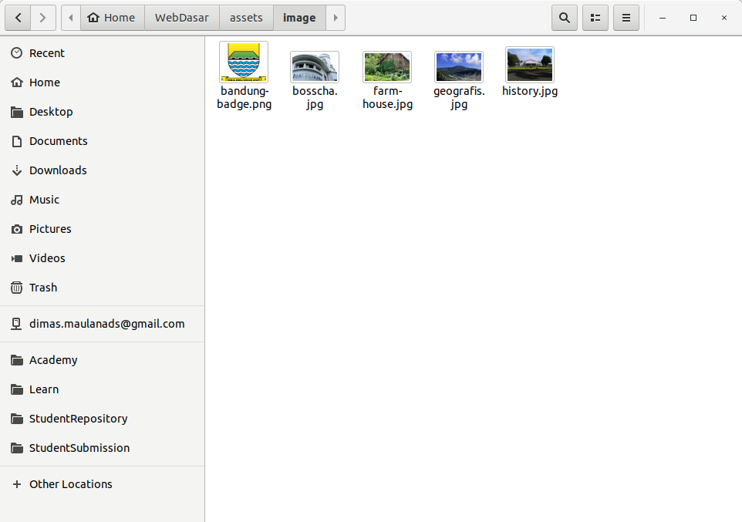

Kemudian, tuliskan konten berikut di dalam elemen <body> (tuliskan tepat sebelum penutup tag </body>).

1. <body>
2. <!-- ...... -->
4. <h2>Kota Bandung</h2>
5. <p>Kota Kembang Paris van Java</p>
6. <figure>
7. <img src="assets/image/bandung-badge.png">
8. <figcaption>Lambang</figcaption>
9. </figure>
10. </body>

Tuliskan juga konten copyright berikut tepat setelah tag penutup </figure>.

1. <body>
2. <!-- ...... -->
4. </figure>
5. <p>Belajar Dasar Pemrograman Web &#169; 2019, Dicoding Academy</p>
6. </body>

Setelah menambahkan beberapa konten tersebut, mari saatnya kita organisasikan konten-konten yang ada agar dapat tercipta struktur halaman yang baik.

### **Menetapkan Elemen <header>, <main> dan <footer>.**

Mari kita buat konten yang berada pada body menjadi tiga bagian besar yaitu header, main dan footer. Kelompokkan konten judul besar dan navigasi menggunakan elemen <header>.

1. <body>
2. <header>
3. <h1>Bandung</h1>
4. <p>Kota metropolitan terbesar di Provinsi Jawa Barat, sekaligus menjadi ibu kota provinsi tersebut.</p>
5. <ul>
6. <li><a href="#sejarah">Sejarah</a></li>
7. <li><a href="#geografis">Geografis</a></li>
8. <li><a href="#wisata">Wisata</a></li>
9. </ul>
10. </header>
12. <!-- ...... -->
13. </body>

Sebelumnya, kita mengetahui bahwa elemen list yang dibuat nantinya akan dijadikan sebuah navigasi, maka di dalam elemen header ini, kita tambahkan elemen <nav> untuk membungkus elemen list.

1. <body>
2. <header>
3. <h1>Bandung</h1>
4. <p>Kota metropolitan terbesar di Provinsi Jawa Barat, sekaligus menjadi ibu kota provinsi tersebut.</p>
5. <nav>
6. <ul>
7. <li><a href="#sejarah">Sejarah</a></li>
8. <li><a href="#geografis">Geografis</a></li>
9. <li><a href="#wisata">Wisata</a></li>
10. </ul>
11. </nav>
12. </header>
14. <!-- ..... -->
15. </body>

Kemudian pada konten copyright (konten paragraf paling akhir pada sebuah body) yang kita tambahkan sebelumnya, masukkan konten tersebut ke dalam elemen <footer>.

1. <body>
2. <!-- ..... -->
4. <footer>
5. <p>Belajar Dasar Pemrograman Web &#169; 2019, Dicoding Academy</p>
6. </footer>
7. </body>

Terakhir, kelompokkan seluruh konten yang terdapat di antara elemen <header> dan elemen <footer> dengan menggunakan elemen <main>.

1. <body>
2. <header>
3. <!-- ..... -->
4. </header>
5. <main>
6. <h2 id="sejarah">Sejarah</h2>
7. <img src="assets/image/history.jpg" alt="sejarah">
8. <p>Kata Bandung berasal dari kata bendung atau bendungan karena terbendungnya sungai Citarum oleh lava Gunung
9. Tangkuban Parahu yang lalu membentuk telaga. Legenda yang diceritakan oleh orang-orang tua di Bandung mengatakan
10. bahwa nama Bandung diambil dari sebuah kendaraan air yang terdiri dari dua perahu yang diikat berdampingan yang
11. disebut perahu bandung yang digunakan oleh Bupati Bandung, R.A. Wiranatakusumah II, untuk melayari Ci Tarum dalam
12. mencari tempat kedudukan kabupaten yang baru untuk menggantikan ibu kota yang lama di Dayeuhkolot.</p>
14. <p>Berdasarkan filosofi Sunda, kata Bandung juga berasal dari kalimat Nga-Bandung-an Banda Indung, yang merupakan
15. kalimat sakral dan luhur karena mengandung nilai ajaran Sunda. Nga-Bandung-an artinya menyaksikan atau bersaksi.
16. Banda adalah segala sesuatu yang berada di alam hidup yaitu di bumi dan atmosfer, baik makhluk hidup maupun benda
17. mati. Sinonim dari banda adalah harta. Indung berarti Ibu atau Bumi, disebut juga sebagai Ibu Pertiwi tempat Banda
18. berada.</p>
20. <h2 id="geografis">Geografis</h2>
21. <img src="assets/image/geografis.jpg" alt="geografis">
22. <p>Kota Bandung dikelilingi oleh pegunungan, sehingga bentuk morfologi wilayahnya bagaikan sebuah mangkok raksasa,[9]
23. secara geografis kota ini terletak di tengah-tengah provinsi Jawa Barat, serta berada pada ketinggian ±768 m di atas
24. permukaan laut, dengan titik tertinggi di berada di sebelah utara dengan ketinggian 1.050 meter di atas permukaan
25. laut dan sebelah selatan merupakan kawasan rendah dengan ketinggian 675 meter di atas permukaan laut.</p>
27. <p>Kota Bandung dialiri dua sungai utama, yaitu Sungai Cikapundung dan Sungai Citarum beserta anak-anak sungainya yang
28. pada umumnya mengalir ke arah selatan dan bertemu di Sungai Citarum. Dengan kondisi yang demikian, Bandung selatan
29. sangat rentan terhadap masalah banjir terutama pada musim hujan.</p>
31. <h2 id="wisata">Wisata</h2>
32. <p>Sejak dibukanya Jalan Tol Cipularang, kota Bandung telah menjadi tujuan utama dalam menikmati liburan akhir pekan
33. terutama dari masyarakat yang berasal dari Jakarta sekitarnya. Selain menjadi kota wisata belanja, kota Bandung juga
34. dikenal dengan sejumlah besar bangunan lama berarsitektur peninggalan Belanda.</p>
36. <h3>Farm House Lembang</h3>
37. <img src="assets/image/farm-house.jpg" alt="farm house">
38. <p>Berada di jalur utama Bandung-Lembang, Farm House menjadi objek wisata yang tidak pernah sepi pengunjung. Selain
39. karena letaknya strategis, kawasan ini juga menghadirkan nuansa wisata khas Eropa. Semua itu diterapkan dalam bentuk
40. spot swafoto Instagramable.</p>
42. <h3>Observatorium Bosscha</h3>
43. <img src="assets/image/bosscha.jpg" alt="bosscha">
44. <p>Memiliki beberapa teleskop, antara lain, Refraktor Ganda Zeiss, Schmidt Bimasakti, Refraktor Bamberg, Cassegrain
45. GOTO, dan Teleskop Surya. Refraktor Ganda Zeiss adalah jenis teleskop terbesar untuk meneropong bintang. Benda ini
46. diletakkan pada atap kubah sehingga saat teropong digunakan, atap tersebut harus dibuka. Observatorium Bosscha boleh
47. dikunjungi oleh siapapun, tanpa tiket. Namun, bagi yang ingin menggunakan teleskop Zeiss, wajib mendaftarkan diri.
48. Untuk instansi atau lembaga pendidikan, diberikan jadwal hari Selasa sampai Jumat. Sementara itu, kunjungan individu
49. dibuka setiap hari Sabtu.</p>
51. <h2>Kota Bandung</h2>
52. <p>Kota Kembang Paris van Java</p>
53. <figure>
54. <img src="assets/image/bandung-badge.png" alt="">
55. <figcaption>Lambang</figcaption>
56. </figure>
57. </main>
58. <footer>
59. <!-- ..... -->
60. </footer>
61. </body>

Dengan demikian, struktur body pada HTML menjadi seperti berikut.

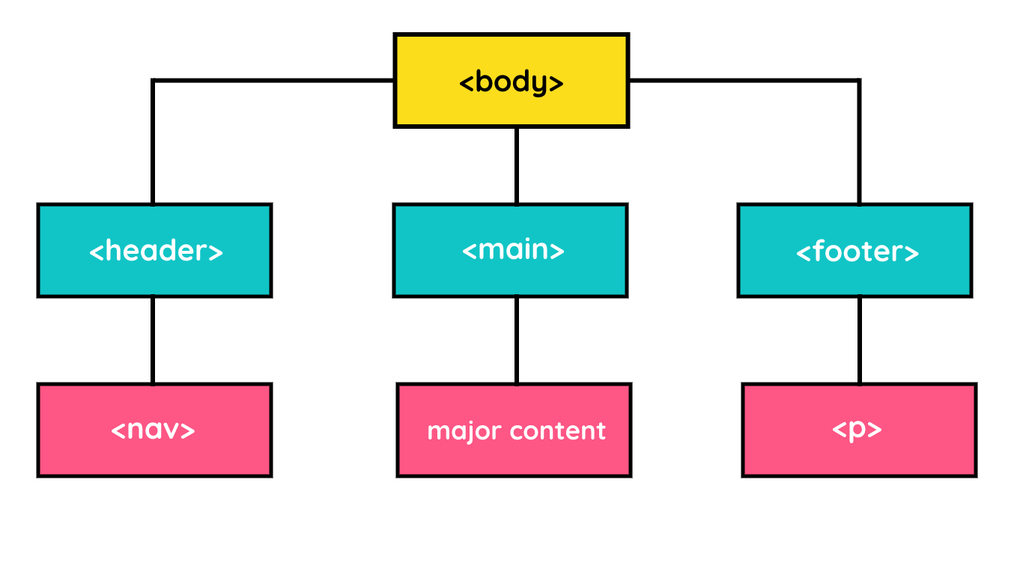

### Menggunakan <div>, <aside>, <article>, dan <section> pada Konten

Kita sudah membagi konten pada elemen <body> secara besar menjadi tiga bagian. Tetapi belum sampai disitu, pada salah satu bagiannya yaitu pada elemen <main>, masih terdapat konten yang dapat kita kelompokan. Di sini kita akan menerapkan generic elemen seperti <div> dan semantic elemen lainnya seperti <aside>, <article>, dan <section> dalam mengelompokkan elemennya.

Dimulai dari hierarki teratas, dalam elemen <main> kita bagi konten menjadi dua bagian, yang pertama sebuah konten utama yang dikelompokan menggunakan <div> dan konten samping yang dikelompokkan menggunakan <aside>.

1. <main>
2. <div>
3. <h2 id="sejarah">Sejarah</h2>
4. <img src="assets/image/history.jpg" alt="sejarah">
5. <p>Kata Bandung berasal dari kata bendung atau bendungan karena terbendungnya sungai Citarum oleh lava Gunung Tangkuban Parahu yang lalu membentuk telaga. Legenda yang diceritakan oleh orang-orang tua di Bandung mengatakan bahwa nama Bandung diambil dari sebuah kendaraan air yang terdiri dari dua perahu yang diikat berdampingan yang disebut perahu bandung yang digunakan oleh Bupati Bandung, R.A. Wiranatakusumah II, untuk melayari Ci Tarum dalam mencari tempat kedudukan kabupaten yang baru untuk menggantikan ibu kota yang lama di Dayeuhkolot. </p>
7. <p>Berdasarkan filosofi Sunda, kata Bandung juga berasal dari kalimat Nga-Bandung-an Banda Indung, yang merupakan kalimat sakral dan luhur karena mengandung nilai ajaran Sunda. Nga-Bandung-an artinya menyaksikan atau bersaksi. Banda adalah segala sesuatu yang berada di alam hidup yaitu di bumi dan atmosfer, baik makhluk hidup maupun benda mati. Sinonim dari banda adalah harta. Indung berarti Ibu atau Bumi, disebut juga sebagai Ibu Pertiwi tempat Banda berada.</p>
9. <h2 id="geografis">Geografis</h2>
10. <img src="assets/image/geografis.jpg" alt="geografis">
11. <p>Kota Bandung dikelilingi oleh pegunungan, sehingga bentuk morfologi wilayahnya bagaikan sebuah mangkok raksasa, secara geografis kota ini terletak di tengah-tengah provinsi Jawa Barat, serta berada pada ketinggian ±768 m di atas permukaan laut, dengan titik tertinggi di berada di sebelah utara dengan ketinggian 1.050 meter di atas permukaan laut dan sebelah selatan merupakan kawasan rendah dengan ketinggian 675 meter di atas permukaan laut.</p>
13. <p>Kota Bandung dialiri dua sungai utama, yaitu Sungai Cikapundung dan Sungai Citarum beserta anak-anak sungainya yang pada umumnya mengalir ke arah selatan dan bertemu di Sungai Citarum. Dengan kondisi yangdemikian, Bandung selatan sangat rentan terhadap masalah banjir terutama pada musim hujan.</p>
15. <h2 id="wisata">Wisata</h2>
16. <p>Sejak dibukanya Jalan Tol Cipularang, kota Bandung telah menjadi tujuan utama dalam menikmati liburan akhir pekan terutama dari masyarakat yang berasal dari Jakarta sekitarnya. Selain menjadi kota wisata belanja, kota Bandung juga dikenal dengan sejumlah besar bangunan lama berarsitektur peninggalan Belanda.
17. </p>
19. <h3>Farm House Lembang</h3>
20. <img src="assets/image/farm-house.jpg" alt="farm house">
21. <p>Berada di jalur utama Bandung-Lembang, Farm House menjadi objek wisata yang tidak pernah sepi pengunjung. Selain karena letaknya strategis, kawasan ini juga menghadirkan nuansa wisata khas Eropa. Semua itu diterapkan dalam bentuk spot swafoto Instagramable.</p>
23. <h3>Observatorium Bosscha</h3>
24. <img src="assets/image/bosscha.jpg" alt="bosscha">
25. <p>Memiliki beberapa teleskop, antara lain, Refraktor Ganda Zeiss, Schmidt Bimasakti, Refraktor Bamberg, Cassegrain GOTO, dan Teleskop Surya. Refraktor Ganda Zeiss adalah jenis teleskop terbesar untuk meneropong bintang. Benda ini diletakkan pada atap kubah sehingga saat teropong digunakan, atap tersebut harus dibuka. Observatorium Bosscha boleh dikunjungi oleh siapapun, tanpa tiket. Namun, bagi yang ingin menggunakan teleskop Zeiss, wajib mendaftarkan diri. Untuk instansi atau lembaga pendidikan, diberikan jadwal hari Selasa sampai Jumat. Sementara itu, kunjungan individu dibuka setiap hari Sabtu.</p>
26. </div>
28. <aside>
29. <h2>Kota Bandung</h2>
30. <p>Kota Kembang Paris van Java</p>
31. <figure>
32. <img src="assets/image/bandung-badge.png">
33. <figcaption>Lambang</figcaption>
34. </figure>
35. </aside>
36. </main>

Dengan begitu, konten elemen <main> terbagi menjadi dua, yaitu elemen <div> dan <aside>. Selanjutnya, kita mulai kelompokkan konten lebih detail lagi pada elemen <div>.

Kita bisa lihat, di dalam elemen <div> terdapat konten yang dapat digolongkan sebagai artikel. Artikel pertama memuat konten mengenai sejarah, yang kedua mengenai geografi dan selanjutnya mengenai wisata. Dengan hasil identifikasi tersebut, maka kita memerlukan tiga buah elemen <article> untuk mengelompokkan masing-masing konten yang terkait. Masing-masing elemen <article> akan terdiri dari heading, gambar dan paragraf.

1. <div>
2. <article>
3. <h2 id="sejarah">Sejarah</h2>
4. <img src="assets/image/history.jpg" alt="sejarah">
5. <p>
6. Kata Bandung berasal dari kata bendung atau bendungan karena terbendungnya sungai Citarum oleh lava Gunung
7. Tangkuban Parahu yang lalu membentuk telaga. Legenda yang diceritakan oleh orang-orang tua di Bandung mengatakan
8. bahwa nama Bandung diambil dari sebuah kendaraan air yang terdiri dari dua perahu yang diikat berdampingan yang
9. disebut perahu bandung yang digunakan oleh Bupati Bandung, R.A. Wiranatakusumah II, untuk melayari Ci Tarum dalam
10. mencari tempat kedudukan kabupaten yang baru untuk menggantikan ibu kota yang lama di Dayeuhkolot.
11. </p>
12. <p>
13. Berdasarkan filosofi Sunda, kata Bandung juga berasal dari kalimat Nga-Bandung-an Banda Indung, yang merupakan
14. kalimat sakral dan luhur karena mengandung nilai ajaran Sunda. Nga-Bandung-an artinya menyaksikan atau bersaksi.
15. Banda adalah segala sesuatu yang berada di alam hidup yaitu di bumi dan atmosfer, baik makhluk hidup maupun benda
16. mati. Sinonim dari banda adalah harta. Indung berarti Ibu atau Bumi, disebut juga sebagai Ibu Pertiwi tempat Banda
17. berada.
18. </p>
19. </article>
21. <article>
22. <h2 id="geografis">Geografis</h2>
23. <img src="assets/image/geografis.jpg" alt="geografis">
24. <p>
25. Kota Bandung dikelilingi oleh pegunungan, sehingga bentuk morfologi wilayahnya bagaikan sebuah mangkok
26. raksasa,secara geografis kota ini terletak di tengah-tengah provinsi Jawa Barat, serta berada pada ketinggian ±768
27. m di atas permukaan laut, dengan titik tertinggi di berada di sebelah utara dengan ketinggian 1.050 meter di atas
28. permukaan laut dan sebelah selatan merupakan kawasan rendah dengan ketinggian 675 meter di atas permukaan laut.
29. </p>
30. <p>
31. Kota Bandung dialiri dua sungai utama, yaitu Sungai Cikapundung dan Sungai Citarum beserta anak-anak sungainya
32. yang pada umumnya mengalir ke arah selatan dan bertemu di Sungai Citarum. Dengan kondisi yang demikian, Bandung
33. selatan sangat rentan terhadap masalah banjir terutama pada musim hujan.
34. </p>
35. </article>
37. <article>
38. <h2 id="wisata">Wisata</h2>
39. <p>
40. Sejak dibukanya Jalan Tol Cipularang, kota Bandung telah menjadi tujuan utama dalam menikmati liburan akhir pekan
41. terutama dari masyarakat yang berasal dari Jakarta sekitarnya. Selain menjadi kota wisata belanja, kota Bandung
42. juga dikenal dengan sejumlah besar bangunan lama berarsitektur peninggalan Belanda.
43. </p>
45. <h3>Farm House Lembang</h3>
46. <img src="assets/image/farm-house.jpg" alt="farm house">
47. <p>
48. Berada di jalur utama Bandung-Lembang, Farm House menjadi objek wisata yang tidak pernah sepi pengunjung. Selain
49. karena letaknya strategis, kawasan ini juga menghadirkan nuansa wisata khas Eropa. Semua itu diterapkan dalam
50. bentuk spot swafoto Instagramable.
51. </p>
53. <h3>Observatorium Bosscha</h3>
54. <img src="assets/image/bosscha.jpg" alt="bosscha">
55. <p>
56. Memiliki beberapa teleskop, antara lain, Refraktor Ganda Zeiss, Schmidt Bimasakti, Refraktor Bamberg, Cassegrain
57. GOTO, dan Teleskop Surya. Refraktor Ganda Zeiss adalah jenis teleskop terbesar untuk meneropong bintang. Benda ini
58. diletakkan pada atap kubah sehingga saat teropong digunakan, atap tersebut harus dibuka. Observatorium Bosscha
59. boleh dikunjungi oleh siapapun, tanpa tiket. Namun, bagi yang ingin menggunakan teleskop Zeiss, wajib mendaftarkan
60. diri. Untuk instansi atau lembaga pendidikan, diberikan jadwal hari Selasa sampai Jumat. Sementara itu, kunjungan
61. individu dibuka setiap hari Sabtu.
62. </p>
63. </article>
64. </div>

Coba kita lihat pada elemen <article> terakhir, konten tersebut memiliki subjudul lainnya yaitu membahas tentang wisata Farm House dan Observatorium Bosscha. Maka pada konten ini kita dapat mengelompokkan juga subjudul beserta kontennya dengan menggunakan elemen <section>. Sehingga seluruh konten yang berada pada elemen <div> memiliki struktur seperti ini:

1. <div>
2. <article>
3. <h2 id="sejarah">Sejarah</h2>
4. <img src="assets/image/history.jpg" alt="sejarah">
5. <p>
6. Kata Bandung berasal dari kata bendung atau bendungan karena terbendungnya sungai Citarum oleh lava Gunung
7. Tangkuban Parahu yang lalu membentuk telaga. Legenda yang diceritakan oleh orang-orang tua di Bandung mengatakan
8. bahwa nama Bandung diambil dari sebuah kendaraan air yang terdiri dari dua perahu yang diikat berdampingan yang
9. disebut perahu bandung yang digunakan oleh Bupati Bandung, R.A. Wiranatakusumah II, untuk melayari Ci Tarum dalam
10. mencari tempat kedudukan kabupaten yang baru untuk menggantikan ibu kota yang lama di Dayeuhkolot.
11. </p>
12. <p>
13. Berdasarkan filosofi Sunda, kata Bandung juga berasal dari kalimat Nga-Bandung-an Banda Indung, yang merupakan
14. kalimat sakral dan luhur karena mengandung nilai ajaran Sunda. Nga-Bandung-an artinya menyaksikan atau bersaksi.
15. Banda adalah segala sesuatu yang berada di alam hidup yaitu di bumi dan atmosfer, baik makhluk hidup maupun benda
16. mati. Sinonim dari banda adalah harta. Indung berarti Ibu atau Bumi, disebut juga sebagai Ibu Pertiwi tempat Banda
17. berada.
18. </p>
19. </article>
21. <article>
22. <h2 id="geografis">Geografis</h2>
23. <img src="assets/image/geografis.jpg" alt="geografis">
24. <p>
25. Kota Bandung dikelilingi oleh pegunungan, sehingga bentuk morfologi wilayahnya bagaikan sebuah mangkok raksasa,
26. secara geografis kota ini terletak di tengah-tengah provinsi Jawa Barat, serta berada pada ketinggian ±768 m di
27. atas permukaan laut, dengan titik tertinggi di berada di sebelah utara dengan ketinggian 1.050 meter di atas
28. permukaan laut dan sebelah selatan merupakan kawasan rendah dengan ketinggian 675 meter di atas permukaan laut.
29. </p>
30. <p>
31. Kota Bandung dialiri dua sungai utama, yaitu Sungai Cikapundung dan Sungai Citarum beserta anak-anak sungainya
32. yang pada umumnya mengalir ke arah selatan dan bertemu di Sungai Citarum. Dengan kondisi yang demikian, Bandung
33. selatan sangat rentan terhadap masalah banjir terutama pada musim hujan.
34. </p>
35. </article>
37. <article>
38. <h2 id="wisata">Wisata</h2>
39. <p>
40. Sejak dibukanya Jalan Tol Cipularang, kota Bandung telah menjadi tujuan utama dalam menikmati liburan akhir pekan
41. terutama dari masyarakat yang berasal dari Jakarta sekitarnya. Selain menjadi kota wisata belanja, kota Bandung
42. juga dikenal dengan sejumlah besar bangunan lama berarsitektur peninggalan Belanda.
43. </p>
44. <section>
45. <h3>Farm House Lembang</h3>
46. <img src="assets/image/farm-house.jpg" alt="farm house">
47. <p>
48. Berada di jalur utama Bandung-Lembang, Farm House menjadi objek wisata yang tidak pernah sepi pengunjung. Selain
49. karena letaknya strategis, kawasan ini juga menghadirkan nuansa wisata khas Eropa. Semua itu diterapkan dalam
50. bentuk spot swafoto Instagramable.
51. </p>
52. </section>
53. <section>
54. <h3>Observatorium Bosscha</h3>
55. <img src="assets/image/bosscha.jpg" alt="bosscha">
56. <p>
57. Memiliki beberapa teleskop, antara lain, Refraktor Ganda Zeiss, Schmidt Bimasakti, Refraktor Bamberg, Cassegrain
58. GOTO, dan Teleskop Surya. Refraktor Ganda Zeiss adalah jenis teleskop terbesar untuk meneropong bintang. Benda
59. ini diletakkan pada atap kubah sehingga saat teropong digunakan, atap tersebut harus dibuka. Observatorium
60. Bosscha boleh dikunjungi oleh siapapun, tanpa tiket. Namun, bagi yang ingin menggunakan teleskop Zeiss, wajib
61. mendaftarkan diri. Untuk instansi atau lembaga pendidikan, diberikan jadwal hari Selasa sampai Jumat. Sementara
62. itu, kunjungan individu dibuka setiap hari Sabtu.
63. </p>
64. </section>
65. </article>
66. </div>

Sebelumnya, kita sudah menetapkan atribut id pada elemen heading untuk dijadikan target navigasi, setelah mengorganisasikan konten seperti ini, pindahkan atribut id dari heading ke elemen <article> yang membungkus konten tersebut. Karena elemen <article> lebih menunjukkan keseluruhan dari konten artikelnya.

Kemudian pada elemen <div> kita juga bisa tambahkan atribut id dan beri nilai “content.” Hal ini nantinya akan digunakan dalam membantu penyusunan tata letak (layouting) menggunakan CSS.

1. <div id="content">
2. <article id="sejarah">
3. <h2>Sejarah</h2>
4. <img src="assets/image/history.jpg" alt="sejarah">
5. <p>
6. Kata Bandung berasal dari kata bendung atau bendungan karena terbendungnya sungai Citarum oleh lava Gunung
7. Tangkuban Parahu yang lalu membentuk telaga. Legenda yang diceritakan oleh orang-orang tua di Bandung mengatakan
8. bahwa nama Bandung diambil dari sebuah kendaraan air yang terdiri dari dua perahu yang diikat berdampingan yang
9. disebut perahu bandung yang digunakan oleh Bupati Bandung, R.A. Wiranatakusumah II, untuk melayari Ci Tarum dalam
10. mencari tempat kedudukan kabupaten yang baru untuk menggantikan ibu kota yang lama di Dayeuhkolot.
11. </p>
12. <p>
13. Berdasarkan filosofi Sunda, kata Bandung juga berasal dari kalimat Nga-Bandung-an Banda Indung, yang merupakan
14. kalimat sakral dan luhur karena mengandung nilai ajaran Sunda. Nga-Bandung-an artinya menyaksikan atau bersaksi.
15. Banda adalah segala sesuatu yang berada di alam hidup yaitu di bumi dan atmosfer, baik makhluk hidup maupun benda
16. mati. Sinonim dari banda adalah harta. Indung berarti Ibu atau Bumi, disebut juga sebagai Ibu Pertiwi tempat Banda
17. berada.
18. </p>
19. </article>
21. <article id="geografis">
22. <h2>Geografis</h2>
23. <img src="assets/image/geografis.jpg" alt="geografis">
24. <p>
25. Kota Bandung dikelilingi oleh pegunungan, sehingga bentuk morfologi wilayahnya bagaikan sebuah mangkok raksasa,
26. secara geografis kota ini terletak di tengah-tengah provinsi Jawa Barat, serta berada pada ketinggian ±768 m di
27. atas permukaan laut, dengan titik tertinggi di berada di sebelah utara dengan ketinggian 1.050 meter di atas
28. permukaan laut dan sebelah selatan merupakan kawasan rendah dengan ketinggian 675 meter di atas permukaan laut.
29. </p>
30. <p>
31. Kota Bandung dialiri dua sungai utama, yaitu Sungai Cikapundung dan Sungai Citarum beserta anak-anak sungainya
32. yang pada umumnya mengalir ke arah selatan dan bertemu di Sungai Citarum. Dengan kondisi yang demikian, Bandung
33. selatan sangat rentan terhadap masalah banjir terutama pada musim hujan.
34. </p>
35. </article>
37. <article id="wisata">
38. <h2>Wisata</h2>
39. <p>
40. Sejak dibukanya Jalan Tol Cipularang, kota Bandung telah menjadi tujuan utama dalam menikmati liburan akhir pekan
41. terutama dari masyarakat yang berasal dari Jakarta sekitarnya. Selain menjadi kota wisata belanja, kota Bandung
42. juga dikenal dengan sejumlah besar bangunan lama berarsitektur peninggalan Belanda.
43. </p>
44. <section>
45. <h3>Farm House Lembang</h3>
46. <img src="assets/image/farm-house.jpg" alt="farm house">
47. <p>
48. Berada di jalur utama Bandung-Lembang, Farm House menjadi objek wisata yang tidak pernah sepi pengunjung. Selain
49. karena letaknya strategis, kawasan ini juga menghadirkan nuansa wisata khas Eropa. Semua itu diterapkan dalam
50. bentuk spot swafoto Instagramable.
51. </p>
52. </section>
53. <section>
54. <h3>Observatorium Bosscha</h3>
55. <img src="assets/image/bosscha.jpg" alt="bosscha">
56. <p>
57. Memiliki beberapa teleskop, antara lain, Refraktor Ganda Zeiss, Schmidt Bimasakti, Refraktor Bamberg, Cassegrain
58. GOTO, dan Teleskop Surya. Refraktor Ganda Zeiss adalah jenis teleskop terbesar untuk meneropong bintang. Benda
59. ini diletakkan pada atap kubah sehingga saat teropong digunakan, atap tersebut harus dibuka. Observatorium
60. Bosscha boleh dikunjungi oleh siapapun, tanpa tiket. Namun, bagi yang ingin menggunakan teleskop Zeiss, wajib
61. mendaftarkan diri. Untuk instansi atau lembaga pendidikan, diberikan jadwal hari Selasa sampai Jumat. Sementara
62. itu, kunjungan individu dibuka setiap hari Sabtu.
63. </p>
64. </section>
65. </article>
66. </div>

Selanjutnya kita perhatikan konten yang berada pada elemen <aside>. Konten ini tidak terlalu kompleks seperti pada elemen <div>. Sehingga saat ini, kita cukup mengelompokkan dengan menggunakan satu elemen <article>.

1. <aside>
2. <article>
3. <h2>Kota Bandung</h2>
4. <p>Kota Kembang Paris van Java</p>
5. <figure>
6. <img src="assets/image/bandung-badge.png">
7. <figcaption>Lambang</figcaption>
8. </figure>
9. </article>
10. </aside>

Good job! Sekarang konten sudah terorganisir dengan baik. Sampai sejauh ini, struktur pada elemen <main> akan nampak seperti diagram berikut ini.

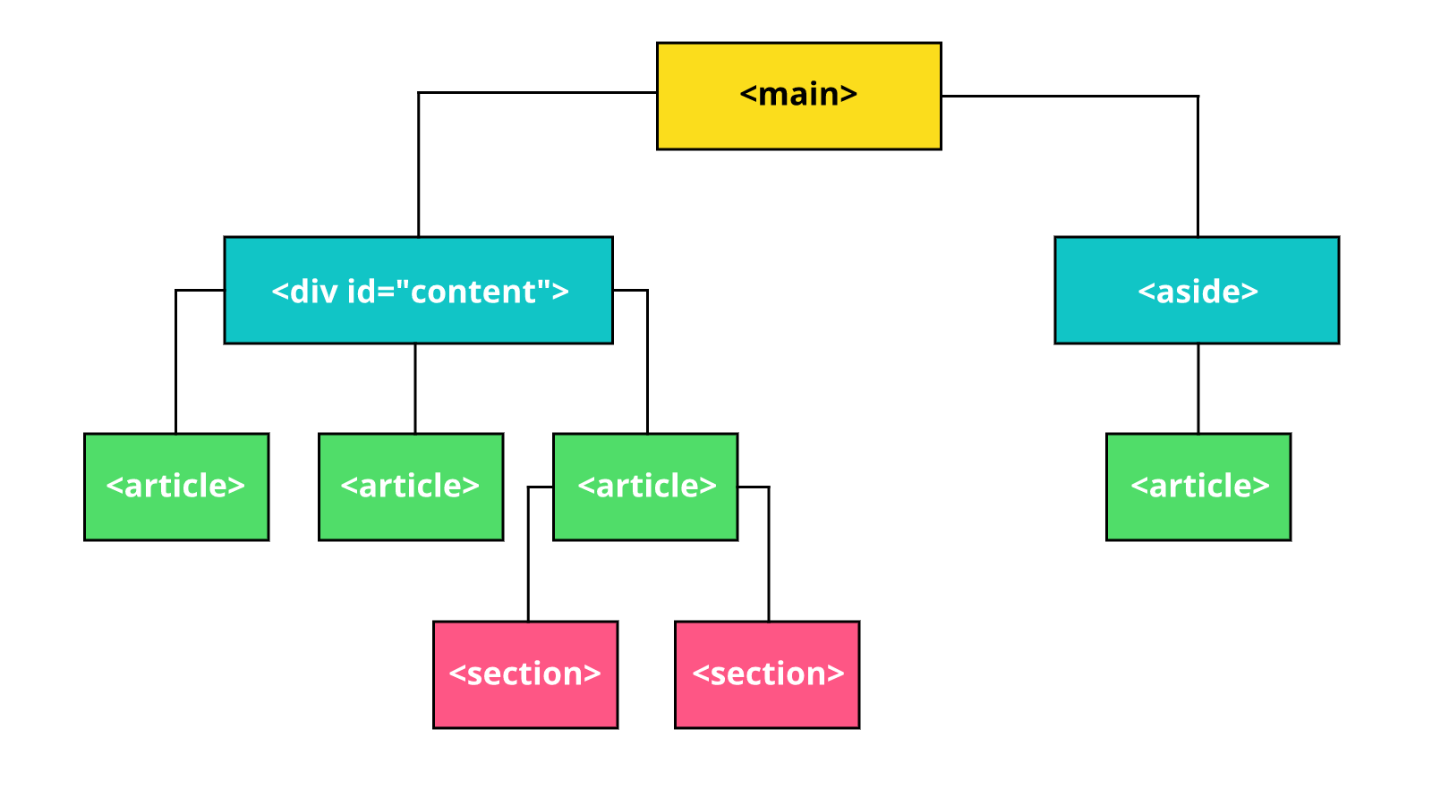

**Table**

Ada beberapa jenis informasi yang perlu ditampilkan dalam bentuk tabel, contohnya klasemen olahraga atau sebuah jadwal layaknya kalender. Ketika kita membuat sebuah tabel, pastinya kita akan banyak bermain dengan baris dan kolom. Pada materi ini kita akan belajar bagaimana cara membuat dan mengorganisir sebuah tabel pada HTML.

Tapi sebelum itu, apa sih sebenarnya tabel dalam HTML itu? Pembuatan tabel dalam HTML menggunakan elemen <table>. Elemen <table> ini merepresentasikan data tabular atau informasi yang disajikan dalam sebuah tabel. Tabel sendiri disajikan dalam dua dimensi yang terdiri dari baris dan kolom (*cell*) yang berisikan sebuah data. Berikut contoh data sepakbola yang disajikan dalam bentuk tabel.

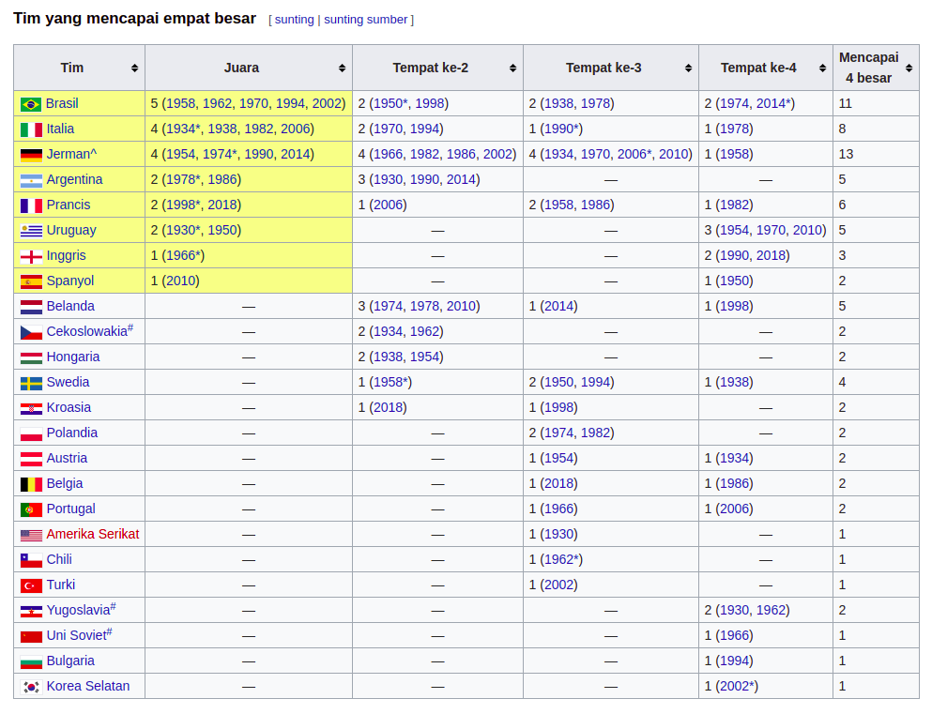

Contoh hasil tabel dalam dokumen HTML. Sumber: wikipedia.org

### **Struktur Dasar Sebuah Tabel**

Tabel pada HTML disusun dari tiga buah elemen, yaitu <table>, <tr> sebagai "table row", dan <td> sebagai "table data" atau <th> sebagai "Table head". Elemen <table> digunakan untuk menandakan dimulai dan diakhirinya sebuah konten tabel dan juga sebagai wadah untuk tabel itu sendiri. Kemudian, elemen <tr> digunakan untuk membuat sebuah baris baru yang di dalamnya terdapat elemen <td> atau <th> sehingga menghasilkan sebuah cell.  
  
Elemen <td> yang berarti “table data” selain membuat cell elemen ini juga merupakan tempat di mana data pada tabel ditampung. Selanjutnya untuk elemen <th> atau “table header” digunakan untuk menentukan sebuah header pada kolom datanya. Untuk lebih jelasnya perhatikan ilustrasi berikut:

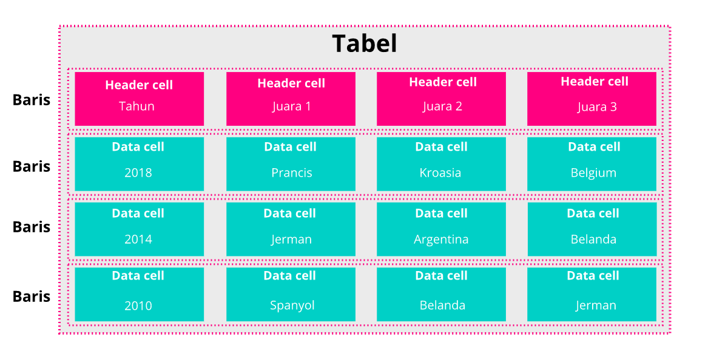

Cukup mudah, kan? Sekarang mari kita ubah menjadi penerapan elemen HTML.

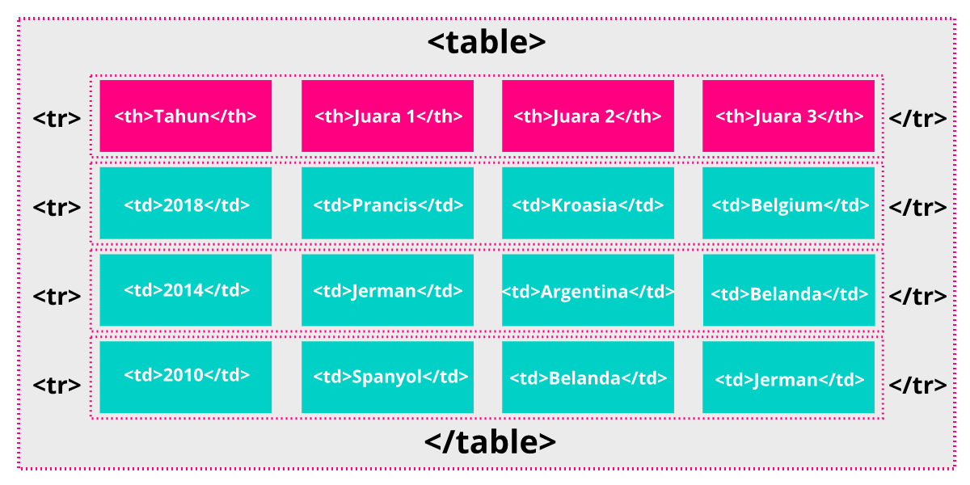

Berdasarkan ilustrasi di atas, kita dapat menuliskan sebuah struktur dasar tabel pada HTML seperti berikut:

1. <h1>Pemenang Piala Dunia tiga tahun terakhir</h1>
3. <table>
4. <tr>
5. <th>Tahun</th>
6. <th>Juara 1</th>
7. <th>Juara 2</th>
8. <th>Juara 3</th>
9. </tr>
10. <tr>
11. <td>2018</td>
12. <td>Prancis</td>
13. <td>Kroasia</td>
14. <td>Belgium</td>
15. </tr>
16. <tr>
17. <td>2014</td>
18. <td>Jerman</td>
19. <td>Argentina</td>
20. <td>Belanda</td>
21. </tr>
22. <tr>
23. <td>2010</td>
24. <td>Spanyol</td>
25. <td>Belanda</td>
26. <td>Jerman</td>
27. </tr>
28. </table>

Jika dibuka pada browser, maka akan tampak seperti ini:

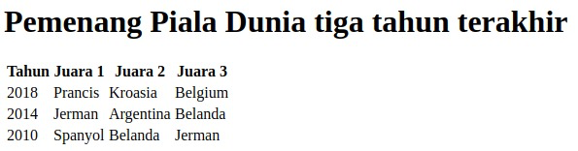

Perlu kita ingat bahwa seluruh konten atau data dituliskan pada elemen <td> ataupun <th>. Kita bisa memberikan konten apa saja di dalamnya seperti teks, gambar, atau tabel lainnya.

## Spanning Cell

Terkadang kita membutuhkan sebuah sel yang mencakup untuk dua kolom ataupun dua baris sekaligus. Dalam aplikasi seperti Microsoft Excel, hal ini biasa kita kenal sebagai merging cell atau menggabungkan dua atau lebih sebuah sel. Ini memang menjadi sebuah fitur dasar dalam membuat sebuah tabel. Sehingga, pada HTML pun kita dapat melakukan hal tersebut.

Pada HTML hal ini lebih dikenal sebagai Spanning cell yang artinya menjangkau atau merentangkan sebuah ukuran sel lebih dari ukuran yang biasanya. Dengan spanning cell kita dapat membuat sebuah tabel yang lebih kompleks, tetapi akan membuat markup yang kita tulis menjadi sedikit sulit dibaca.

### Column Spans

Untuk merentangkan sebuah kolom (column spanning) kita bisa menggunakan atribut colspan pada elemen <td> atau <th>. Berikut contoh untuk penggunaan atribut colspan sehingga sebuah header mencangkup dua kolom.

1. <table>
2. <tr>
3. <th>18:00</th>
4. <th>19:00</th>
5. <th>20:00</th>
6. </tr>
7. <tr>
8. <td colspan="2">Avenger Infinity Wars</td>
9. <td>It Chapter 2</td>
10. </tr>
11. <tr>
12. <td>One Piece: Stampede</td>
13. <td>Weathering With You</td>
14. <td>Gundala</td>
15. </tr>
16. <tr>
17. <td>Gundala</td>
18. <td colspan="2">Avenger Infinity Wars</td>
19. </tr>
20. </table>

Maka sebuah elemen yang menggunakan atribut colspan akan mencakup ruang kolom sesuai nilai dari atribut itu sendiri.

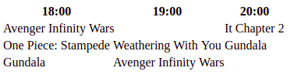

Untuk lebih jelasnya, kita bisa tambahkan atribut border pada elemen <table> agar terdapat garis pada tepi selnya. Value yang diberikan pada atribut ini berupa integer dalam pixel.

1. <table border="1">
2. <tr>
3. <th>18:00</th>
4. <th>19:00</th>
5. <th>20:00</th>
6. </tr>
7. <tr>
8. <td colspan="2">Avenger Infinity Wars</td>
9. <td>It Chapter 2</td>
10. </tr>
11. <tr>
12. <td>One Piece: Stampede</td>
13. <td>Weathering With You</td>
14. <td>Gundala</td>
15. </tr>
16. <tr>
17. <td>Gundala</td>
18. <td colspan="2">Avenger Infinity Wars</td>
19. </tr>
20. </table>

Tampilan pada browser:

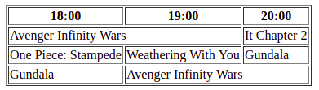

#### Row Spans

Untuk merentangkan sebuah baris (row spanning) kita dapat menggunakan atribut rowspan. Sama seperti column spanning, tetapi atribut ini akan merentangkan sebuah sel ke bawah. Berikut contohnya.

1. <table border="1">
2. <tr>
3. <th rowspan="3">18:00</th>
4. <td>Avenger Infinity Wars</td>
5. </tr>
6. <tr>
7. <td>One Piece: Stampede</td>
8. </tr>
9. <tr>
10. <td>Gundala</td>
11. </tr>
12. </table>

Perhatikan elemen <th> yang diberi nilai atribut rowspan. Elemen tersebut berada pada baris pertama dan akan memanjang menjadi tiga baris ke bawahnya. Jadi pada baris tersebut kita membutuhkan dua buah elemen (<th> dan <td>) dan pada baris selanjutnya (baris dua dan tiga) kita hanya perlu satu buah elemen <td> saja di dalam elemen <tr> setelahnya. Sehingga jika dilihat pada browser akan nampak seperti ini:

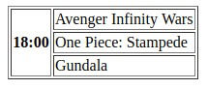

**Catatan:** Sayangnya pada contoh kode diatas, penggunaan atribut border pada elemen <table> sudah deprecated (usang) sehingga kita tidak direkomendasikan untuk menggunakannya. Solusi masalah ini adalah menggunakan property border pada stylesheet. Keterangan ini dapat lebih lengkap dipelajari pada situs MDN [ini](https://developer.mozilla.org/en-US/docs/Web/HTML/Element/table).

### **Elemen dan Atribut pada Tabel**

Sejauh ini, Anda sudah mengetahui penerapan dasar untuk sebuah tabel pada HTML. Sebenarnya masih terdapat beberapa anggota elemen dan atributnya yang dapat digunakan pada tabel. Karena elemen ini jarang digunakan sehingga kita akan mengenal secara ringkas dan merangkumnya dalam sebuah tabel berikut:

|  |  |  |
| --- | --- | --- |
| **Elemen dan Atribut** | | **Description** |
| table | | Menetapkan elemen tabel. |
| td | | Menetapkan sebuah sel dalam baris tabel. |
|  | colspan=”number” | Jumlah kolom yang dicakup oleh sel. |
|  | rowspan=”number” | Jumlah baris yang dicakup oleh sel. |
|  | headers=”nama header” | Mengasosiasikan data sel dengan header. |
| th | | Menetapkan header yang terkait dengan baris atau kolom. |
|  | colspan=”number” | Jumlah kolom dicakup oleh header. |
|  | rowspan=”number” | Jumlah row yang dicakup oleh header. |
|  | headers=”nama header” | Mengasosiasikan header dengan header lain. |
|  | scope=”row|col|rowgroup|colgroup” | Mengasosiasikan header dengan baris, kelompok baris, kolom atau kelompok kolom. |
| tr | | Menetapkan sebuah baris pada tabel. |
| caption | | Memberikan judul pada sebuah tabel. |
| col | | Menetapkan sebuah kolom. |
| colgroup | | Menetapkan sebuah kelompok kolom. |
| tbody | | Mengidentifikasi sebuah body dalam tabel. |
| tfoot | | Mengidentifikasi sebuah footer dalam tabel. |
| thead | | Mengidentifikasi sebuah header dalam tabel. |

### **Menerapkan Elemen Tabel pada Halaman Profil**

Setelah kita mengetahui cara menerapkan tabel pada website, mari kita perkaya kembali konten pada halaman profil, khususnya konten pada elemen <aside> yang sudah kita buat. Kita akan menambahkan detail informasi dari kota Bandung seperti negara, luas, bahasa daerah, dan kode telepon.

Tapi sebelum itu mari kita atur kembali struktur elemen yang di dalam elemen <aside> tersebut. Saat ini elemen <aside> memiliki struktur seperti ini:

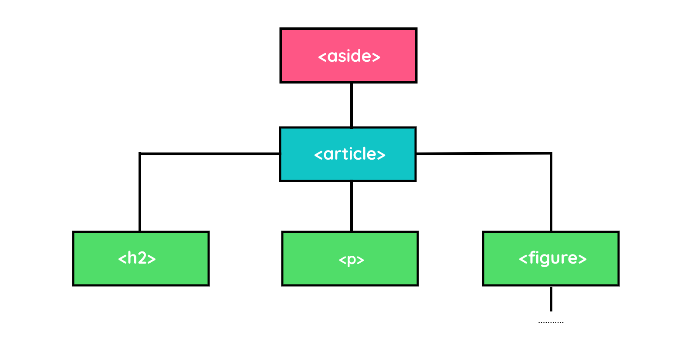

Karena kita akan menambahkan konten lain, maka kita perlu mengelompokkan kembali seluruh elemen di dalam elemen <article>. Kelompokan atau bungkus seluruh elemen yang ada di dalam elemen <article> dengan elemen <header>, dan buat elemen baru yaitu <section> pada level yang setara dengan elemen <header> tersebut. Pada elemen <section> ini konten tabel akan ditempatkan. Silakan buka kembali berkas **index.html** dan sesuaikan struktur dalam elemen <aside> seperti berikut ini.

1. <aside>
2. <article>
3. <header>
4. <h2>Kota Bandung</h2>
5. <p>Kota Kembang Paris van Java</p>
6. <figure>
7. <img src="assets/image/bandung-badge.png">
8. <figcaption>Lambang</figcaption>
9. </figure>
10. </header>
11. <section></section>
12. </article>
13. </aside>

Sehingga struktur pada elemen <aside> akan menjadi seperti ini:

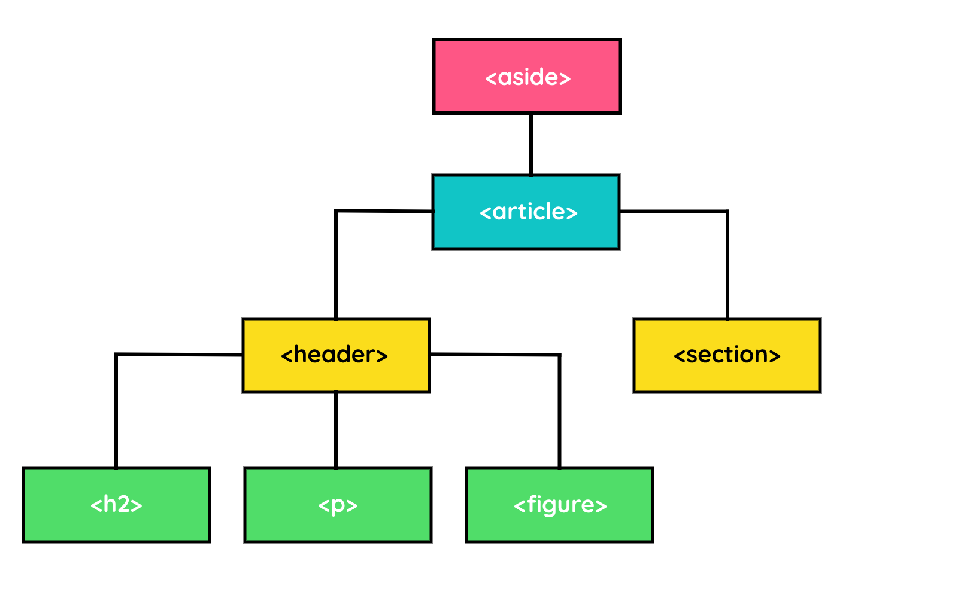

Selanjutnya pada elemen <section> kita masukkan konten berikut:

1. Informasi Lainnya
3. Negara
4. Indonesia
6. Hari jadi
7. 25 September 1810
9. Luas Total
10. 167.67 km2
12. Bahasa Daerah
13. Sunda
15. Kode Telepon
16. +62 22

Sesuaikan konten tersebut dengan menerapkan elemen yang sesuai, salah satunya gunakan elemen tabel untuk menampung sebagian kontennya.

1. <section>
2. <h3>Informasi Lainnya</h3>
3. <table>
4. <tr>
5. <th>Negara</th>
6. <td>Indonesia</td>
7. </tr>
8. <tr>
9. <th>Hari jadi</th>
10. <td>25 September 1810</td>
11. </tr>
12. <tr>
13. <th>Luas Total</th>
14. <td>167.67 km<sup>2</sup></td>
15. </tr>
16. <tr>
17. <th>Bahasa Daerah</th>
18. <td>Sunda</td>
19. </tr>
20. <tr>
21. <th>Kode Telepon</th>
22. <td>+62 22</td>
23. </tr>
24. </table>
25. </section>

Maka pada browser akan tampak seperti gambar berikut:

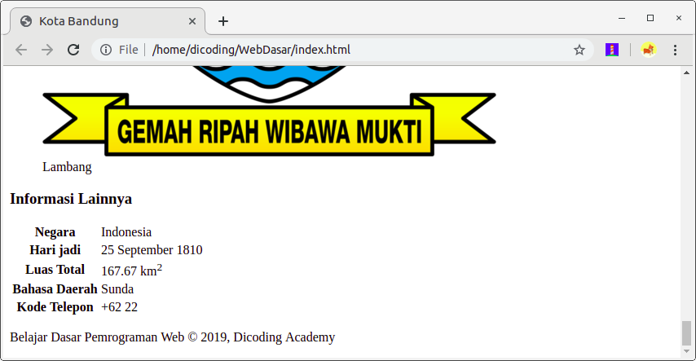

**Special Character**

Terdapat beberapa karakter spesial seperti *copyright* *symbol* © yang tidak termasuk ke dalam standar kelompok *ASCII characters*, di mana *ASCII characters* hanya menyediakan karakter seperti huruf, nomor, dan beberapa simbol dasar. Karakter lain seperti lebih dari (>) atau kurang dari (<) walaupun tersedia dalam *ASCII* *character*, karakter tersebut tidak dapat digunakan secara langsung sebagai konten pada HTML. Hal tersebut dikarenakan karakter tersebut akan terbaca sebagai sebuah *tag*.

Untuk menampilkan karakter seperti yang disebutkan tadi, HTML memerlukan sebuah “*escaped*” karakter. *Escaping* artinya adalah tidak menuliskan karakter itu sendiri, melainkan menggantinya dengan nilai *numeric* atau c*haracter reference* pada karakternya.

Terdapat dua cara untuk melakukannya, yakni dengan menetapkan nilai numerik (*numeric entity*) atau menggunakan nama singkatan yang sudah ditetapkan untuk masing-masing karakternya (*named entity*). Semua referensi karakter dimulai dengan “&” dan diakhiri dengan “;”.

Contohnya untuk menggunakan simbol copyright, kita dapat menggunakan “*&copy*”

1. <p>Belajar Dasar Pemrograman Web &copy; 2019, Dicoding Academy</p>

atau “*&#169*”.

1. <p>Belajar Dasar Pemrograman Web &#169; 2019, Dicoding Academy</p>

Alhasil, tampilannya sama.

[](https://www.dicoding.com/academies/123/tutorials/4179?from=4173)

Berikut daftar karakter spesial dengan karakter referensinya.

|  |  |  |  |
| --- | --- | --- | --- |
| **Karakter** | **Deskripsi** | **Named Entity** | **Numeric Entity** |
|  | non-breaking space | &nbsp; | &#160; |
| & | Ampersand | &amp; | &#038; |
| ’ | Apostrophe | &apos; | &#039; |
| < | Kurang dari (less-than) | &lt; | &#060; |
| > | Lebih dari (greater-than) | &gt; | &#062; |
| © | Hak cipta (copyright) | &copy; | &#169; |
| ® | Merek dagang terdaftar (registered trademark) | &reg; | &#174; |
| ™ | Merek dagang (trademark) | &trade; | &#8482; |
| £ | Pound | &pound; | &#163; |
| ¥ | Yen | &yen; | &#165; |
| € | Euro | &euro; | &#8364; |
| – | En-dash | &ndash; | &#8211; |
| — | Em-dash | &mdash; | &#8212; |
| ‘ | Kutip tunggal kiri | &lsquo; | &#8216; |
| ’ | Kutip tunggal kanan | &rsquo; | &#8217; |
| “ | Kutip ganda kiri | &ldquo; | &#8220; |
| ” | Kutip ganda kanan | &rdquo; | &#8221; |
| • | Bullet | &bull; | &#8226; |
| ... | Horizontal ellipsis | &hellip; | &#8230; |